三模块技术方案证据补强初稿
项目：基于机器人与 DNA-PCR 技术的孢子病害识别关键技术研究
版本：v6.0
日期：2026-09-12
整合说明：本版将北斗 RTK、SLAM 建图、路径与采样点规划三份成员初稿统一纳入自主巡检导航总方案；控制台和孢子扩散预测章节沿用原稿，保持独立。导航章节进一步使用项目已归档的路线 JSON、车辆任务日志、两次仿真地图和复算结果补强成果展示；阶段性数据不外推为未经独立真值验证的最终指标。

一、基于 SLAM、北斗 RTK 与覆盖路径规划的自主巡检导航方案

1.1 应用场景、总体目标与模块边界
规模化种植场景要求移动平台在较少人工干预条件下重复进入指定田块，沿作物垄完成巡检与定点采样，并将样本、位置、时间和后续检测结果建立可追溯关联。农田缺少稳定人工标志，地面起伏、作物遮挡、垄形重复、卫星信号变化与无线链路波动会同时作用于车辆定位。单独依赖轮速里程计会产生累积漂移，二维激光 SLAM 难以直接提供地理坐标，单一 GNSS 又难以兼顾遮挡环境下的连续性，因此需要把局部建图、全局约束、覆盖规划和车端安全组织为一套可实施方案。
本项目以 WHEELTEC R550 PLUS 四轮移动平台为载体，构建“SLAM 局部地图与连续里程计—北斗 RTK 全局约束—覆盖与采样点规划—车辆执行与安全控制”的自主巡检导航方案。三个技术模块由统一坐标、统一任务文件和统一质量状态衔接，但保持清晰职责：SLAM 负责局部几何与连续定位，RTK 负责田块地理坐标和长期漂移约束，规划模块负责把田块边界与采样要求转换为车辆可执行的米制路线。Web 控制台只承担任务交互、状态展示和记录管理，不进入定位闭环；孢子扩散算法使用带时空标签的采样结果，但不参与车辆导航计算。
方案面向竞赛“完整、创新、可行的企业级设计方案”要求，重点说明系统如何构成、为什么能够实施、现有成果验证到何种程度。项目将定位误差不大于 0.5 m 作为总体目标，但仅在具有独立真值和完整原始记录时才认定该指标已经通过。
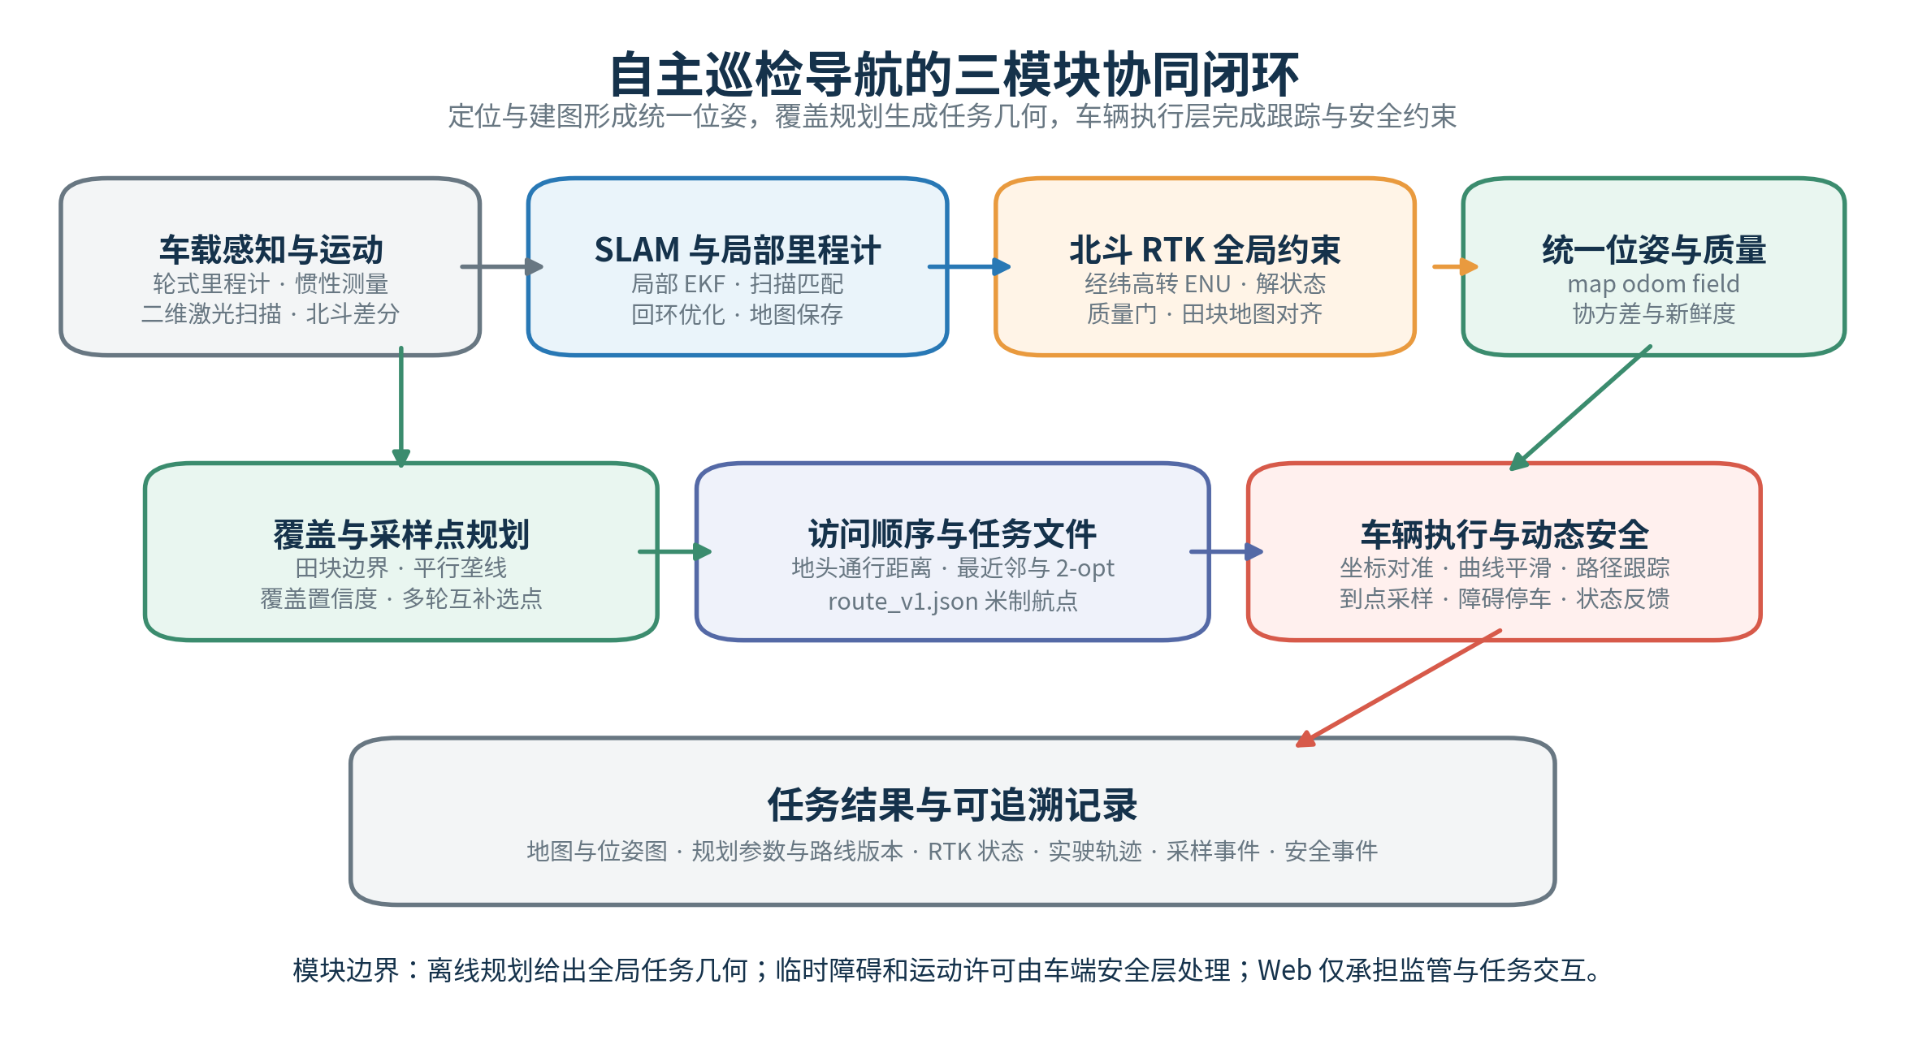
图 N-1 自主巡检导航的三模块协同闭环。图中给出三个技术模块的输入、输出和责任边界，属于依据现有软硬件实现整理的系统架构图。

1.2 软硬件基础与统一坐标体系
车辆采用 WHEELTEC R550 PLUS 高配摆式悬挂四驱底盘，外形尺寸约为 464.7 mm×384.9 mm×218 mm，轴距 312.7 mm、轮距 335.6 mm、轮径 152 mm，配套 24 V、6000 mAh 电池。C50C 控制板及 STM32F407 下位机负责电机闭环、编码器采集和底盘状态反馈，树莓派 5 运行 ROS 2 Humble 上层软件。感知与定位设备包括底盘轮速编码器、ICM20948 IMU、YDLIDAR X3 Pro 二维激光雷达和成员测试采用的 K988 北斗 RTK 接收机。
层级 | 主要构成 | 当前用途 | 已有依据
车辆与执行 | R550 PLUS 四驱底盘、C50C/STM32F407 | 速度闭环、里程计、急停与状态反馈 | 实物参数、驱动配置和小尺度路线试验记录
边缘计算 | 树莓派 5、ROS 2 Humble | 定位、地图、规划、任务和安全节点 | 软件包、启动文件与参数配置
局部感知 | X3 Pro 激光雷达、ICM20948、编码器 | 扫描匹配、局部 EKF 和障碍检测 | 仿真建图、临时单垄实车地图和日志
全局定位 | K988 北斗 RTK、NTRIP/RTCM 差分链 | WGS84/ENU 坐标、解状态和全局约束 | 成员阶段测试图表；原始包与逐点数据待归档
任务执行 | 路线解析、Pure Pursuit、采样状态机 | 路线跟踪、到点驻留、采样和事件记录 | 代码、91 项路线测试和六类实车路线记录

表 N-1 自主巡检导航的软硬件基础。
系统采用 field—map—odom—base_footprint—base_link—sensor_link 分层坐标。field 是以现场参考点建立的东—北—天局部坐标，承载田块边界、规划路线和采样点；map 是 SLAM 建立的局部地图坐标；odom 保证短时间内的运动连续性；base_footprint、base_link 和各传感器坐标描述车辆与外参关系。
TF 遵循唯一发布者原则。现有轮速—IMU EKF 发布 odom→base_footprint，SLAM Toolbox 发布 map→odom，机器人模型发布车体到雷达、IMU 和 GNSS 天线的静态变换。RTK 不另行竞争发布 map→odom，而是先转换到 field，再由全局对齐层估计 field→map 或向统一全局状态估计器提供带协方差的观测。需要说明的是，项目当前部署的 local_ekf.yaml 只融合轮速与 IMU；RTK 在线进入全局估计器仍属于集成完善项，不能仅凭现有局部 EKF 配置表述为已完成在线三源融合。
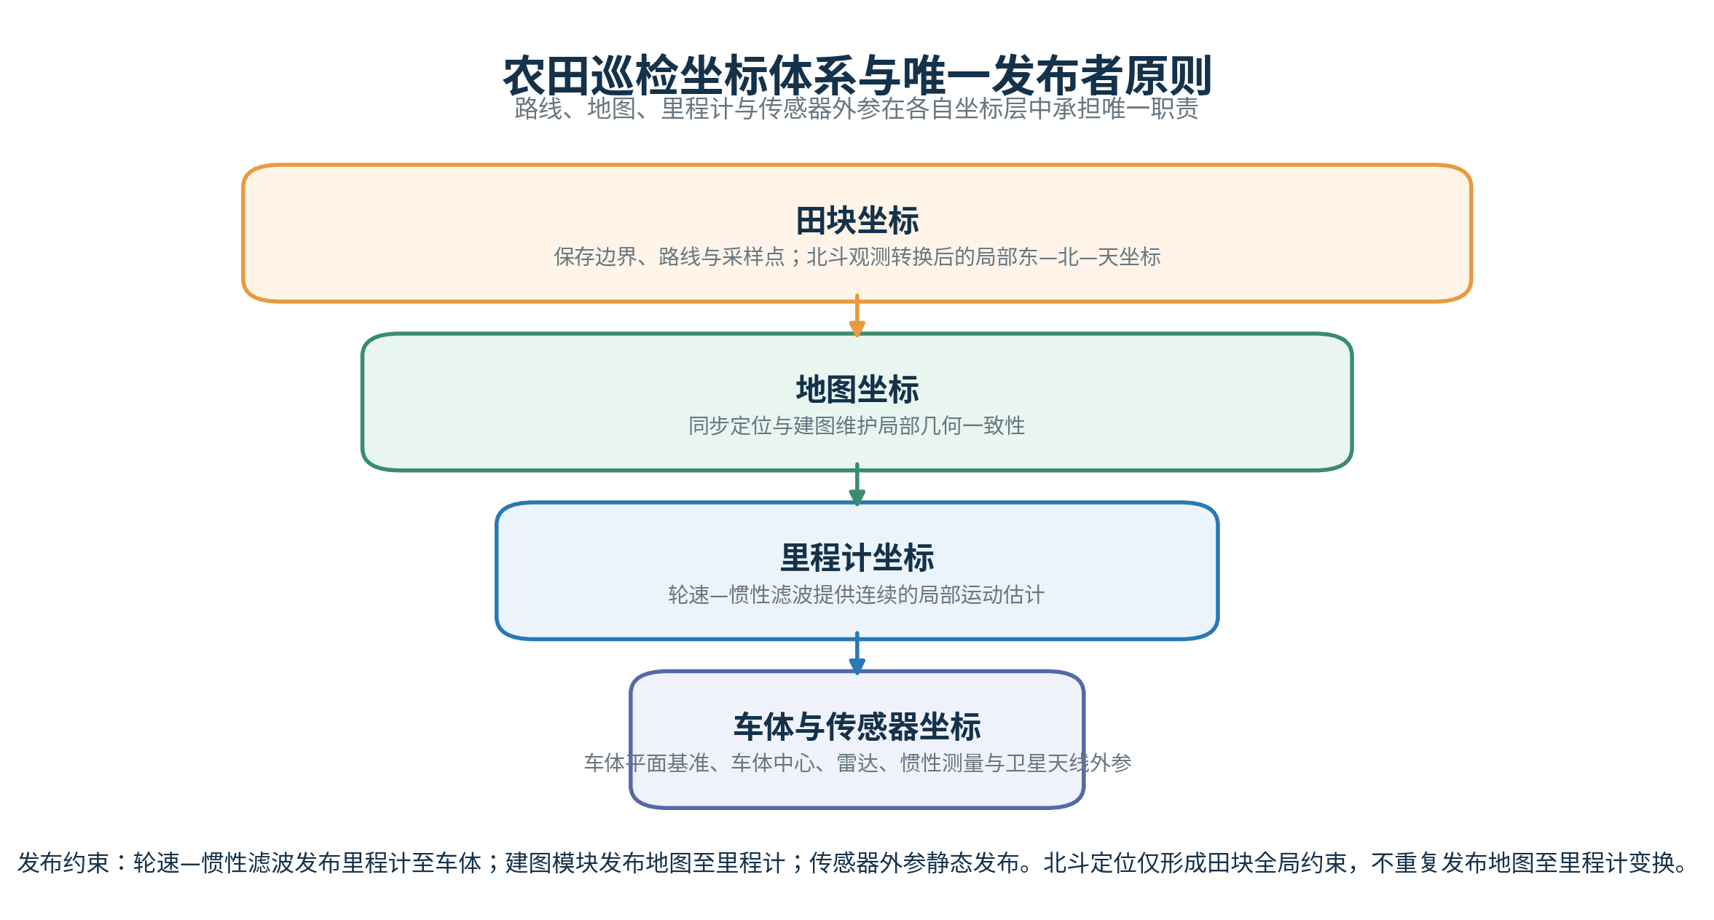
图 N-2 农田巡检坐标体系与唯一发布者原则。该关系避免多个节点同时修正同一 TF，并为 RTK 暂时降级时保留连续的局部运动估计。

1.3 SLAM 建图与局部连续定位

1.3.1 多传感器链路与地图生成方法
局部定位首先由轮速—IMU EKF 提供。底盘编码器给出平面速度与角速度，IMU 提供角速度和线加速度，扩展卡尔曼滤波器以约 20 Hz 输出 /odometry/filtered。该位姿连续且延迟低，作为路径跟踪的主要局部状态；若融合位姿超过新鲜度门限，控制器只能在受控条件下回退，所有位姿均失效时立即输出零速度。
SLAM Toolbox 订阅 /scan 与局部里程计，通过扫描匹配建立局部约束，并利用位姿图和回环约束抑制长期变形。现有参数将地图分辨率设为 0.05 m/cell，激光有效范围设为 0.12～8.00 m，扫描缓存为 10 帧；线位移超过 0.08 m 或航向变化超过 0.087 rad 时触发更新。后端采用 Ceres、Levenberg–Marquardt 和 Huber 鲁棒损失求解位姿图。其职责是维护 map 中的环境几何并修正 map→odom，而不是替代高频局部 EKF。
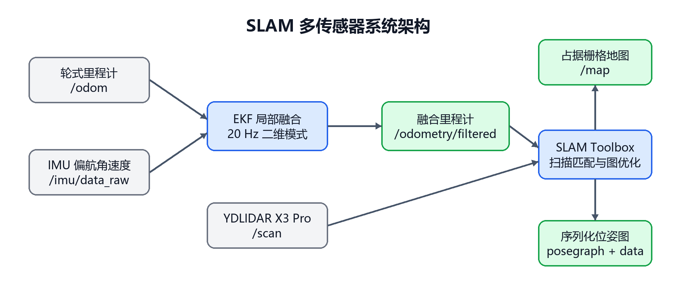
图 N-3 SLAM 多传感器架构。轮速与 IMU 形成局部连续里程计，二维激光扫描与 SLAM Toolbox 负责地图约束和回环优化。
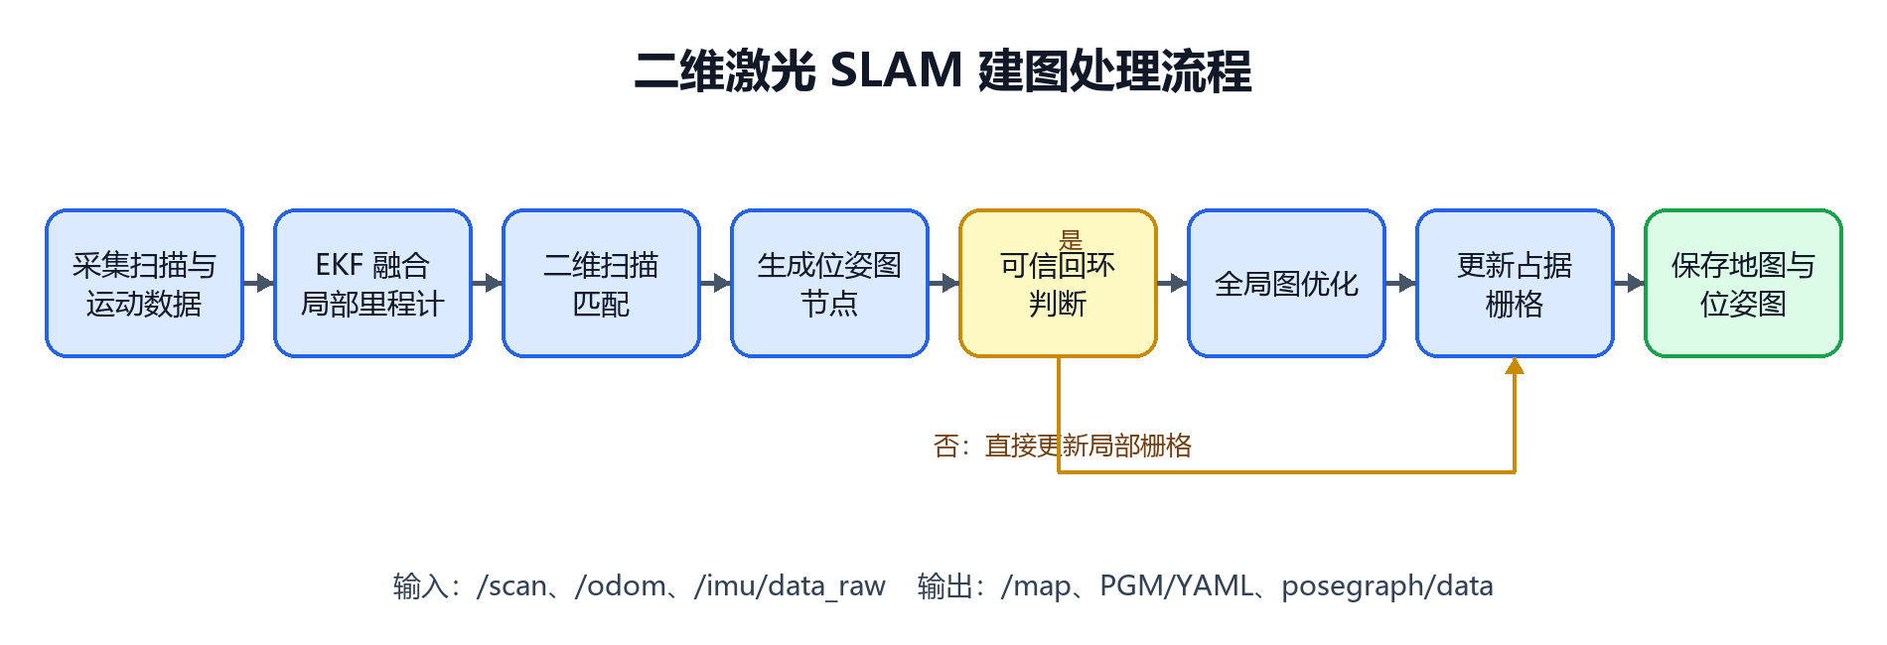
图 N-4 二维 SLAM 建图处理流程。流程覆盖数据同步、扫描匹配、关键帧、回环检测、图优化以及 PGM/YAML 与位姿图保存。

1.3.2 仿真结果、实车基础与证据边界
项目已在 8 m×6 m 的 Gazebo 模拟农田中完成 ROS 2 建图。场景包含三条模拟垄、1.20 m 净通道和 1.60 m 地头；车辆完成九航点闭环，并保存 PGM、YAML、pose graph 和 data 文件。标准地图为 157×117 个栅格，覆盖 7.85 m×5.85 m，分辨率 0.05 m/cell，其中占据、自由和未知栅格分别为 1653、15871 和 845。项目内复算工具已经重新验证上述文件尺寸和栅格统计。
两次同配置建图的三条垄覆盖率分别为 100%/100%/100% 与 100%/100%/99%，对应垄中心重复偏移均为 0.050 m，低于项目设定的 0.150 m 仿真重复性门槛。第一次建图三条垄的横向离散度为 0.018 m、0.003 m 和 0.030 m。另有 2026-09-01 临时单垄实车测试完成地图与位姿图保存，并记录 U 形掉头成功，说明从雷达数据到地图保存、再到车辆局部导航的基本链路能够在实车上运行。
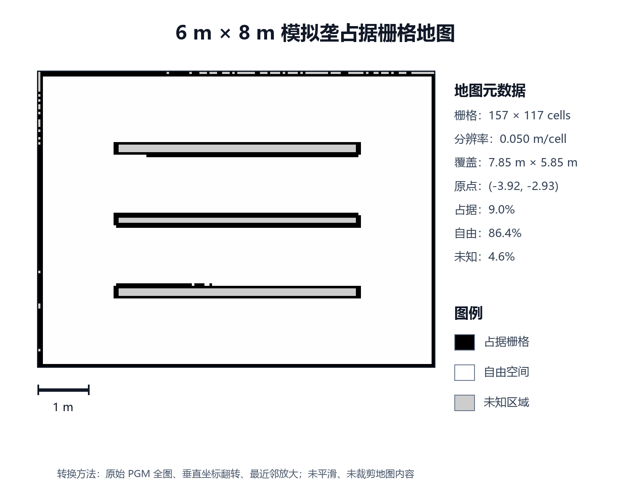
图 N-5 模拟垄占据栅格地图与参数。图中数据来自已保存的仿真地图和成员复核记录，地图文件及统计已由项目内工具复算。
为验证同一参数和固定低速闭环下的地图一致性，项目对两次独立保存的占据栅格执行相同坐标叠加和垄中心比较。两轮地图的主要边界和三条模拟垄基本重合，差异主要分布在占据边缘；三条垄中心偏移均为 0.050 m。首轮地图共包含 18369 个栅格，其中占据栅格 1653 个、自由栅格 15871 个、未知栅格 845 个，占比分别为 9.0%、86.4% 和 4.6%。这些结果同时给出了地图完整性和重复性的量化依据。
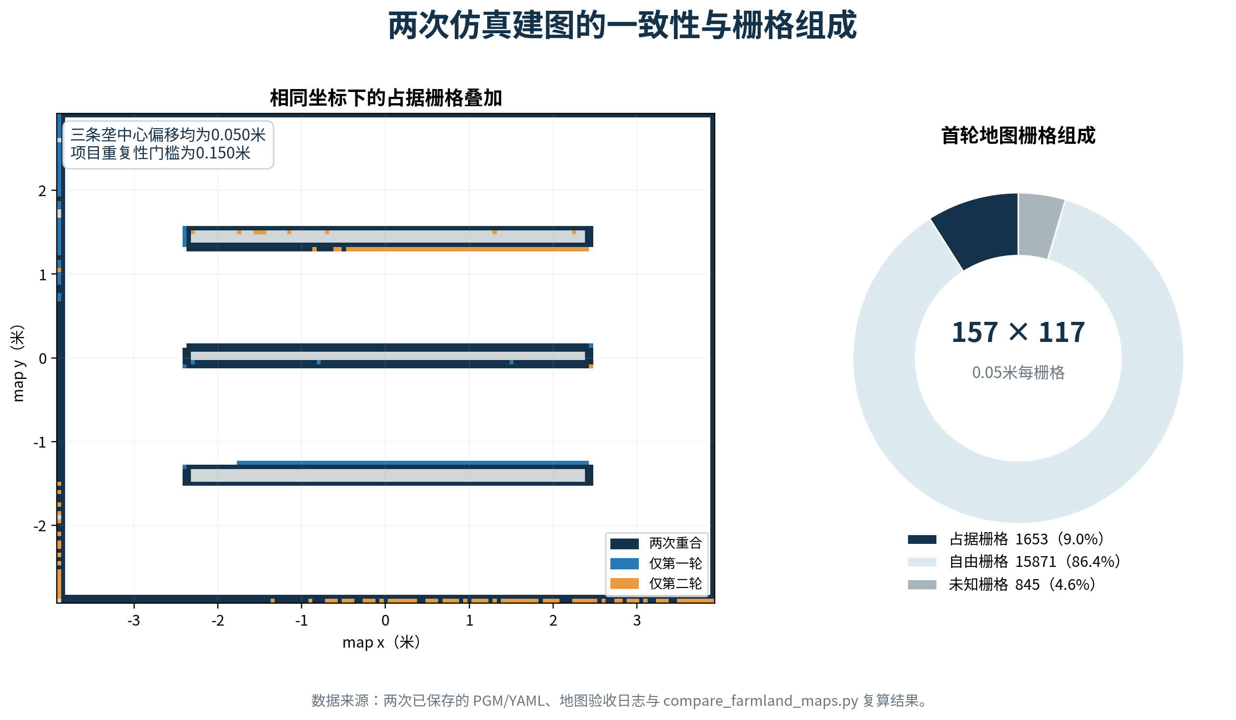
图 N-5A 两次仿真建图的一致性与栅格组成。左图直接叠加两次保存的 PGM 占据栅格，右图统计首轮地图栅格构成；偏移和覆盖结论由项目内地图比较工具复算。
上述证据可以支撑 SLAM 参数、软件链路、地图保存格式和仿真重复性的可行性，但不能替代代表性真实农田的正式验收。目前尚缺的核心成果是：在与竞赛展示相符的真实垄作场景中完成建图并保存标准地图，同时留存同步 rosbag、场景尺寸、重复建图结果和可执行路线。这是导航部分提交前唯一尚未完成的主体实验，应在终稿中以正式实景地图替换临时单垄材料。

1.4 北斗 RTK 全局约束与 SLAM 对齐

1.4.1 差分链路与坐标转换
成员阶段方案采用 K988 北斗 RTK 移动站，通过 NTRIP 接收 CORS 差分数据并向接收机转发 RTCM。节点解析 NMEA/接收机数据后，输出 /fix、/gps/status、/gps/raw_nmea、/gps/enu 和 /gps/velocity 等信息。除经纬高外，系统还应持续记录 Fix、Float、Single 解状态、卫星数、协方差、差分龄期和时间戳，以便融合算法判断观测是否可用。
全球经纬度首先由 WGS84 转换到地心地固坐标，再以田块参考点转换为局部 ENU。天线相位中心到 base_link 的杆臂外参需现场测量并写入配置，避免转弯时把天线偏置误认为车体位移。field 与 map 的平面关系采用二维刚体变换表达：

在积累足够的 RTK—SLAM 同步位姿对后，可通过鲁棒估计求取航向和平移；更新采用平滑限幅，避免卫星解状态切换引起控制坐标瞬时跳变。

1.4.2 质量门、降级策略与阶段结果
RTK 观测进入全局约束前必须通过质量门。固定解且差分龄期、协方差和创新残差正常时作为强约束；浮点解降低权重并限制校正幅度；单点解、过期数据或空间突跳直接拒绝校正。RTK 暂时受遮挡时，车辆依靠轮速—IMU 与 SLAM 维持低速局部运动；若 RTK 与 SLAM 质量同时下降，则任务状态机降速、暂停并请求人工处置。
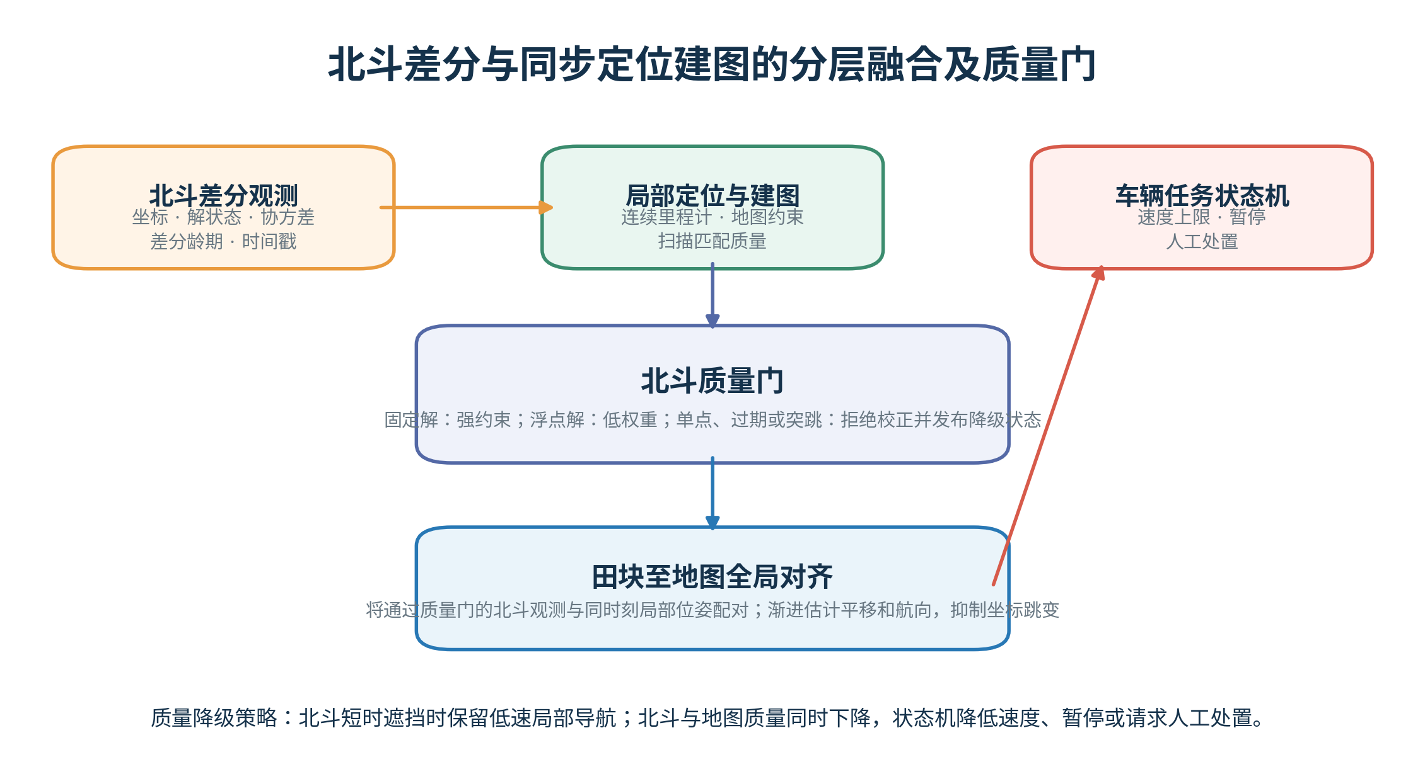
图 N-6 北斗 RTK 融合质量门与全局对齐。质量门把解状态、协方差、数据新鲜度和创新残差共同纳入判定，保证全局校正可解释、可记录。
成员提交的阶段记录选取 312.6～376.4 s、共 63.8 s 的 RTK Fixed 区间，以 RTK ENU 轨迹为内部参考，将局部融合轨迹执行二维刚体对齐后比较，得到平均绝对误差 0.044 m、均方根误差 0.049 m、95% 分位误差 0.082 m、最大误差 0.117 m，区间内误差不大于 0.5 m 的比例为 100%。该结果说明局部融合轨迹与 RTK 轨迹在所选固定解区间内具有较好一致性。
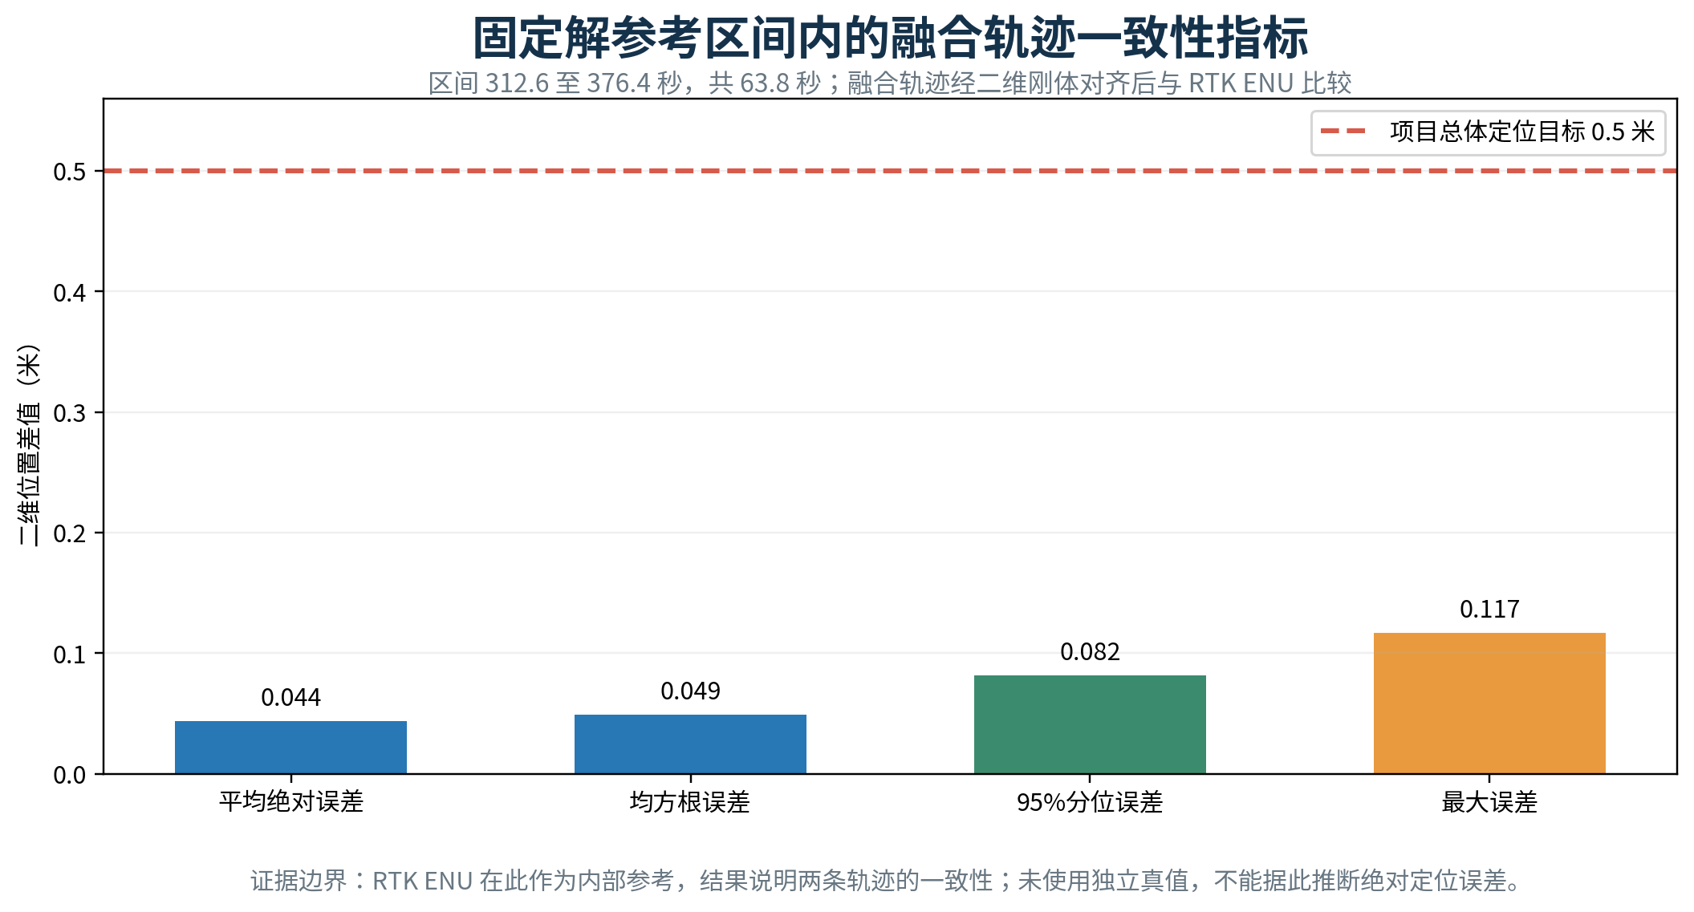
图 N-7 固定解参考区间内的融合轨迹一致性指标。数据来自成员阶段记录；RTK ENU 在此作为内部比较参考而非独立真值，因此该图不能单独证明绝对定位精度。
这一结果尚不能直接等同于“绝对定位误差 0.049 m”。原因是比较基准与待评估轨迹并非独立真值，且当前工作区未留存对应 rosbag、逐点误差表、分析脚本、卫星数、差分龄期和 Fix 比例。提交前应完成原始证据归档，并在条件允许时使用测量控制点、全站仪或另一套独立高精度轨迹计算 RMSE、P95 和最大误差。报告终稿可以据实陈述阶段一致性结果，同时把 0.5 m 作为由独立真值试验判定的系统目标。

1.5 覆盖路径与采样点规划

1.5.1 田块输入、覆盖置信度与多轮选点
规划模块以闭合田块边界、首条垄线、垄距、地头宽度、采样影响半径、每轮采样数量和车辆运动约束为输入。人工在地块图上标定首条垄线后，系统据此确定比例尺和垄向，在多边形边界内生成等距平行候选垄线；越界、自交、长度过短或地头空间不足的作业段在导出前被拒绝。该流程不依赖未经验证的图像语义分割，便于在不同地块快速配置。
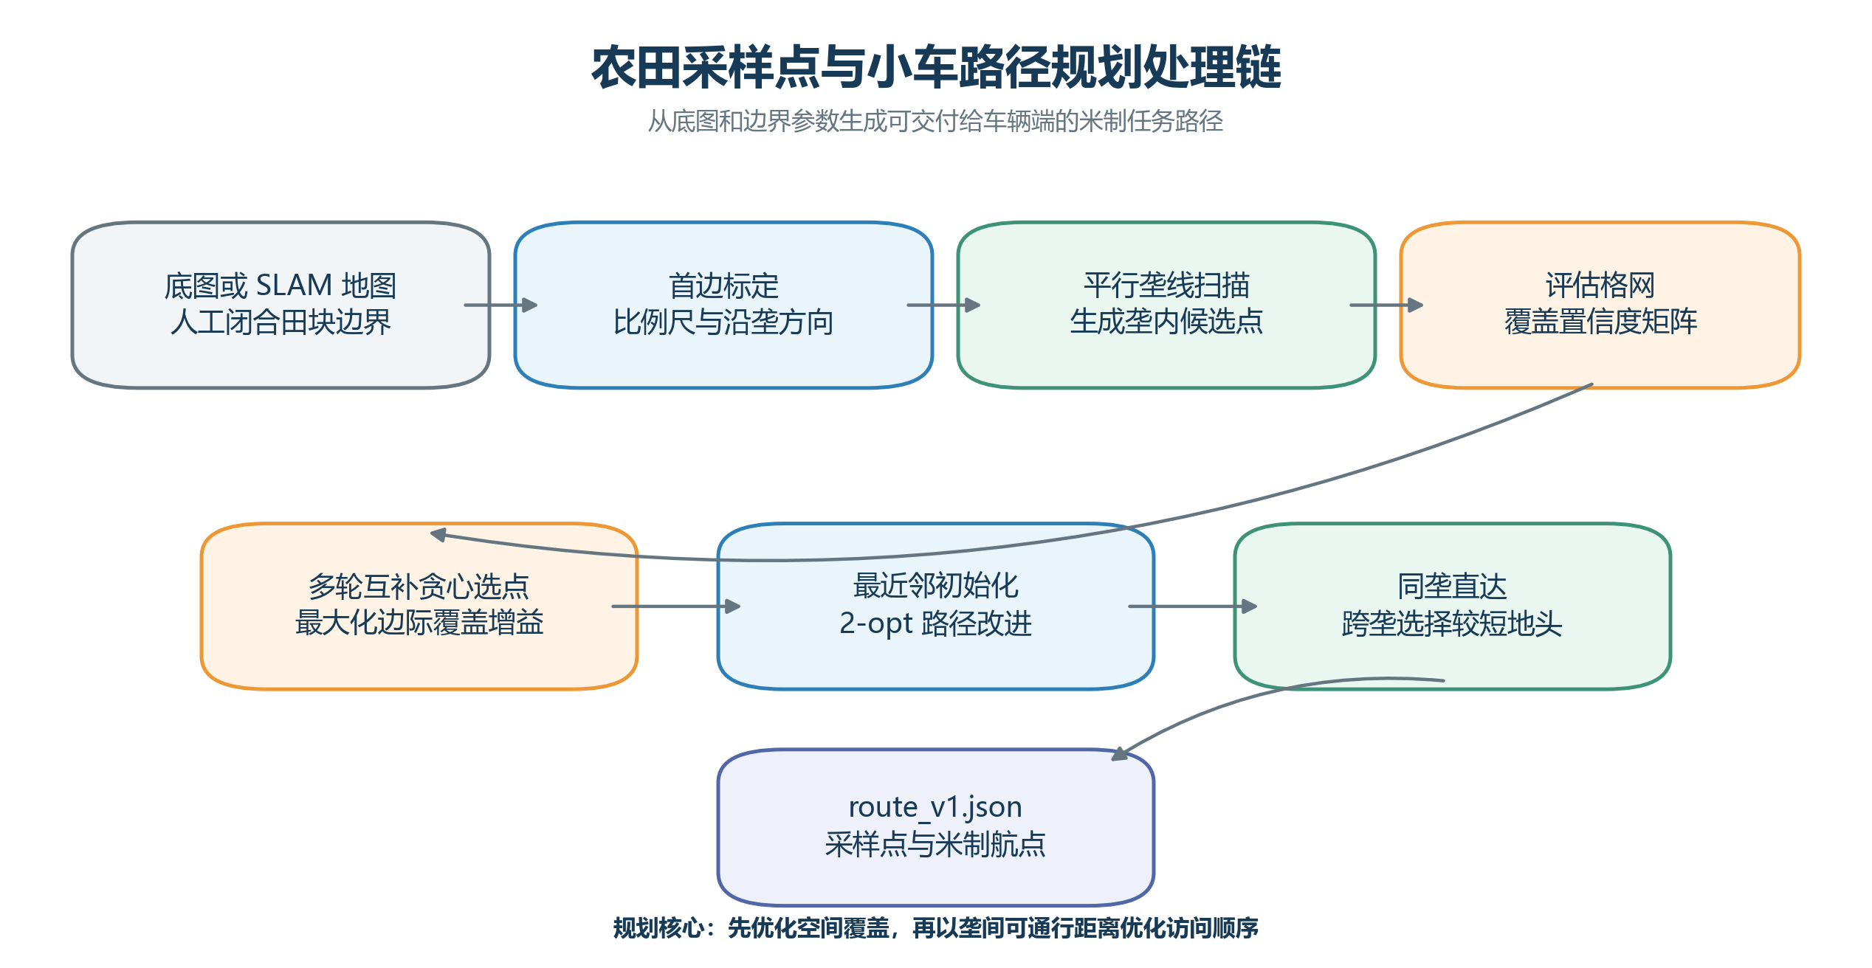
图 N-8 从田块边界到路线文件的规划流程。输入为可核验的边界和尺度信息，输出为带采样身份和车辆约束的米制任务文件。
对候选采样点 q 与地块评价栅格 g，采用有限支撑的距离衰减置信度描述单点空间影响；多个已选点对同一栅格的覆盖取最大值：
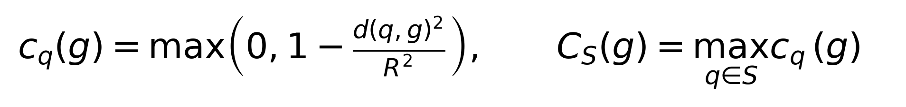
算法逐次选择能够带来最大边际覆盖增益的候选点；下一轮在上一轮覆盖结果上继续优化，使采样点在空间上互补而非重复聚集。该设计把“采多少点、影响半径多大、要求达到何种覆盖水平”转换为可解释、可复算的规划参数。
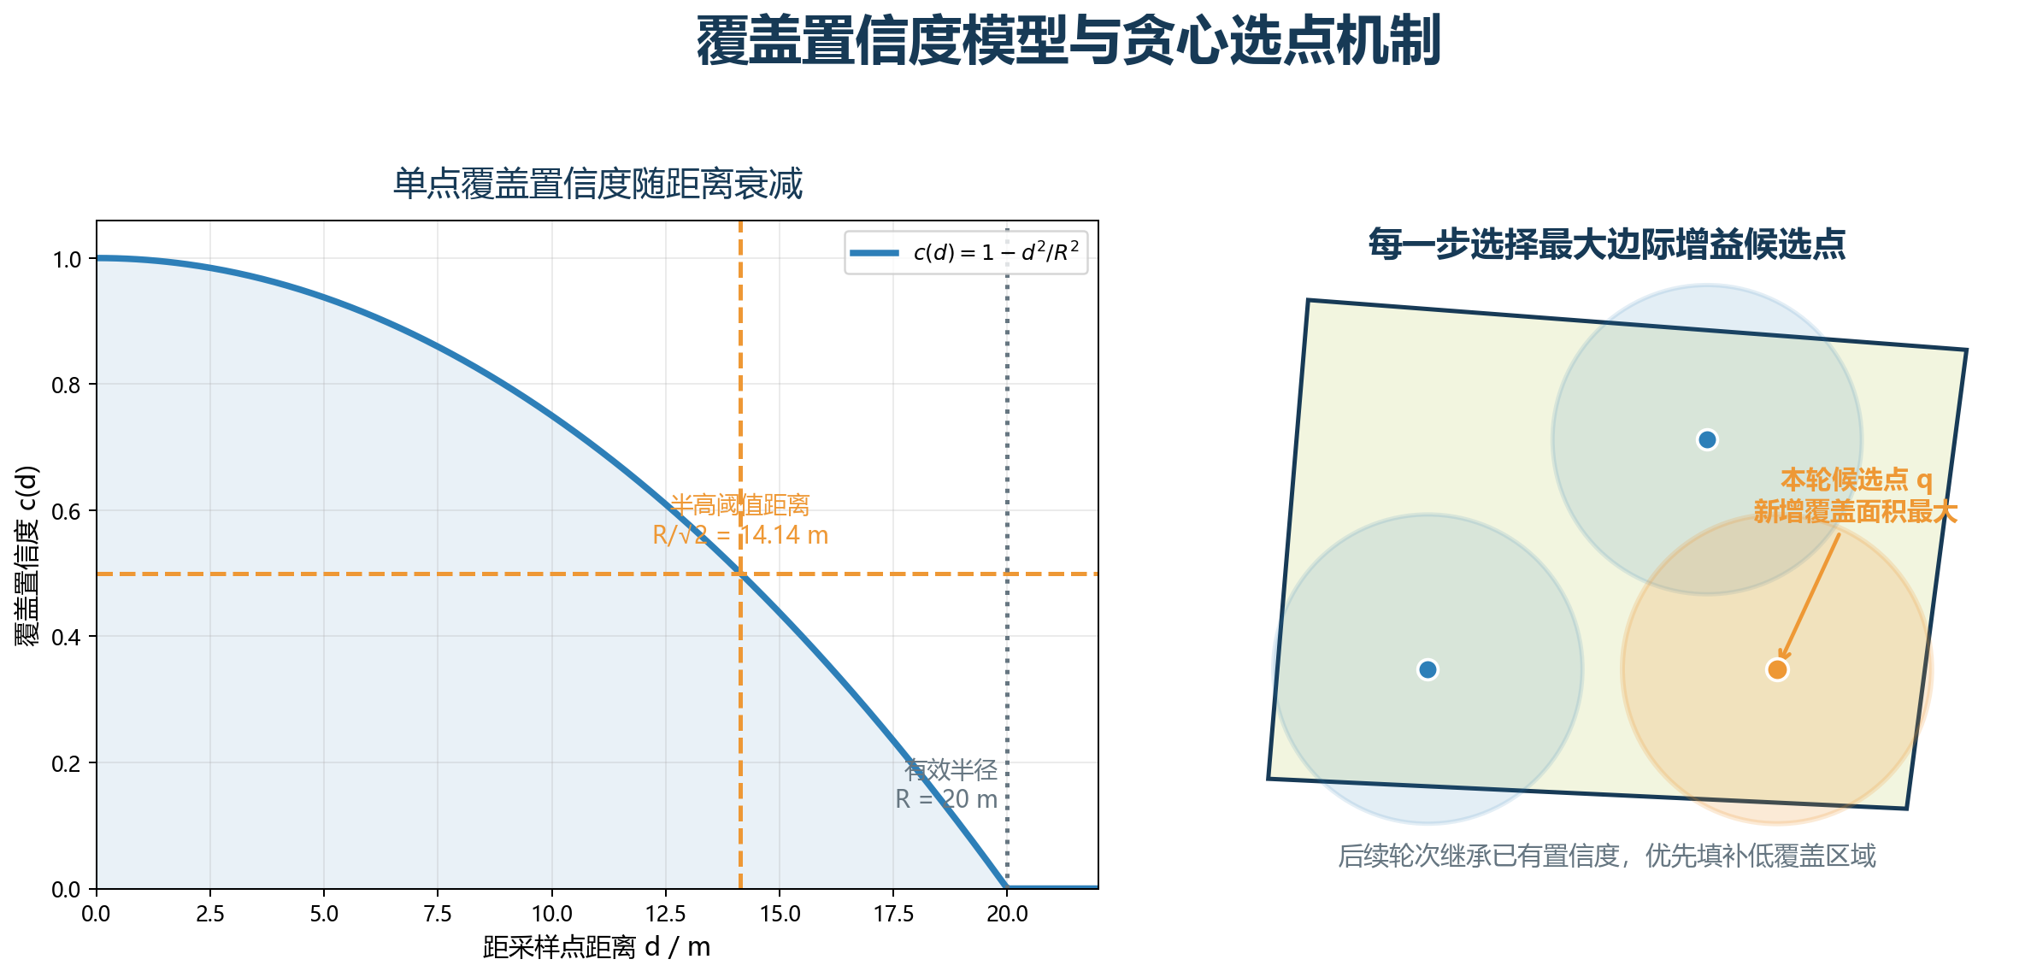
图 N-9 覆盖置信度与贪心选点机制。图示给出单点衰减、已选点最大覆盖和边际增益选点之间的关系。

1.5.2 垄内访问、地头通行与 test-3 规划结果
采样点确定后，系统先把各点归属到对应垄线，在垄内按纵向位置排序；跨垄移动优先通过地头通行区连接，避免直接穿越作物垄。访问顺序以最近邻生成初始解，再使用 2-opt 降低总路程。规划结果分轮输出，各轮能够独立执行和追溯，也可按前一轮的完成情况重新规划后一轮。
成员提交的 test-3 规划案例采用 8220.31 m² 田块、22 条垄线、4.0 m 垄距和 R=20 m 的影响半径，每轮选择 8 个采样点，共两轮。第一、第二轮路线分别为 491.18 m 和 589.96 m，总路程 1081.14 m；按 0.5 m/s 名义速度估算，纯行驶时间约为 36.0 min。以 0.25 m 栅格独立评价，首轮与第二轮的半高覆盖率分别为 60.32% 和 52.10%，两轮累计半高覆盖率为 88.37%，全影响半径几何覆盖率为 99.56%。
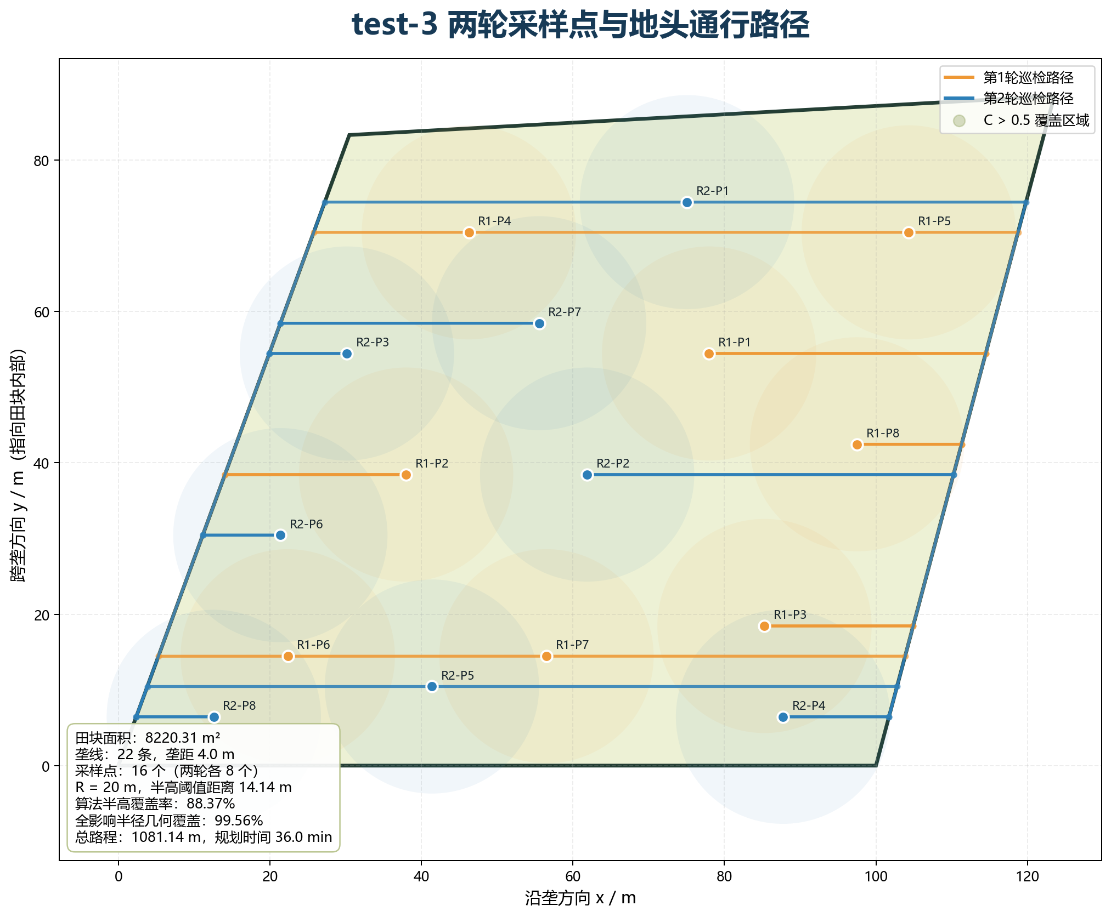
图 N-10 test-3 两轮采样点与地头通行路径。该图属于离线规划阶段结果，不表示车辆已经在同尺度真实田块完成 1081.14 m 实跑。
指标 | test-3 结果 | 报告含义
田块面积 | 8220.31 m² | 规划输入规模
垄线与垄距 | 22 条、4.0 m | 作业结构约束
两轮采样点 | 8+8 个 | 多轮互补配置
累计半高覆盖率 | 88.37% | 置信度阈值下的有效覆盖
全半径几何覆盖率 | 99.56% | 影响半径内的几何覆盖
总路程与名义时间 | 1081.14 m、36.0 min | 不含采样驻留和异常处置的规划估算

表 N-2 test-3 离线规划案例的主要参数与结果。
为保证该案例能够作为终稿可追溯证据，提交前还应归档原始田块边界、候选点、两轮选择结果、路线 JSON 和可一键复现上述指标的脚本。目前成员初稿中的图表与汇总数值可以用于说明算法方案和阶段结果，但不应替代原始输入输出文件。

1.5.3 路线任务文件与车辆执行
规划结果输出为版本化 route_v1.json，声明 frame=field、coordinate_system=local_enu 和 unit=m。每个任务包含 field_id、route_id、轮次、规划参数和航点序列；每个采样航点可携带 sample_id、期望航向、速度上限、到达容差和驻留时间。车辆载入路线后，以已估计的 field→map 变换转换航点，在 map 中进行合法性检查、平滑和约 0.1 m 等弧长重采样，再交由 Pure Pursuit 与任务状态机执行。
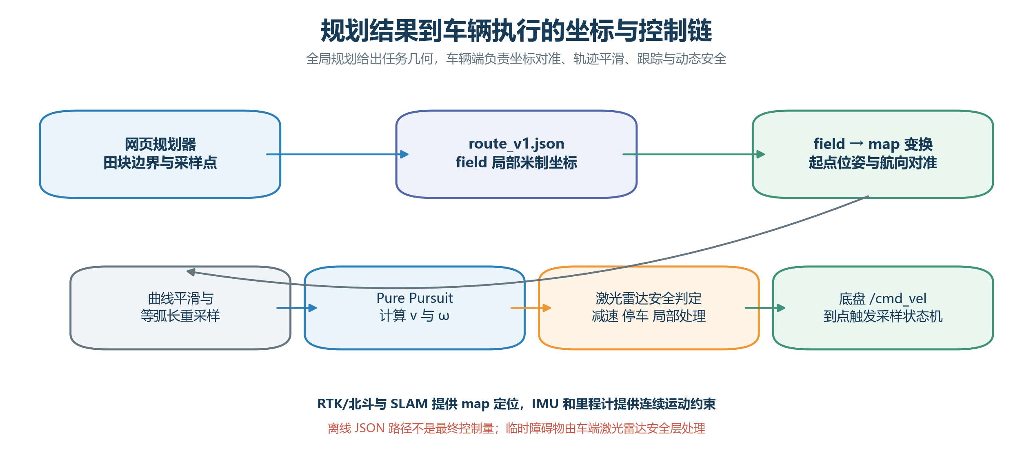
图 N-11 从规划文件到车辆执行的接口链。规划只给出全局任务几何；临时障碍、数据过期和运动许可由车辆安全层实时处理。
当前控制器默认最大线速度 0.12 m/s、最大角速度 0.30 rad/s、前视距离 0.5 m、最小转弯半径 0.5 m。项目已形成坐标转换、路径平滑、Pure Pursuit、采样状态机和路线 schema 代码；自动验证脚本重新运行后，91 项路线测试和 5 项 GNSS 解析测试全部通过。实车记录覆盖 1 m 直线、3 m 直线、方形回环、双垄往复、多点采样路线和静态障碍停车六类、共 9 次小尺度试验。这些成果证明规划输出能够进入现有车端执行链，但全尺度 test-3 路线尚未作为实车结果陈述。
项目本地归档的代表路线均采用 route_v1 数据结构，包含 field 坐标、田块边界、航点类型、速度上限、到达容差和采样身份。3 m 直线、方形回环、双垄往复和多点采样四条路线能够直接由当前解析器载入。路线图与实车试验结果并列展示，可以区分“规划任务几何”和“车辆执行结论”，避免把任务航点误当成实测轨迹。
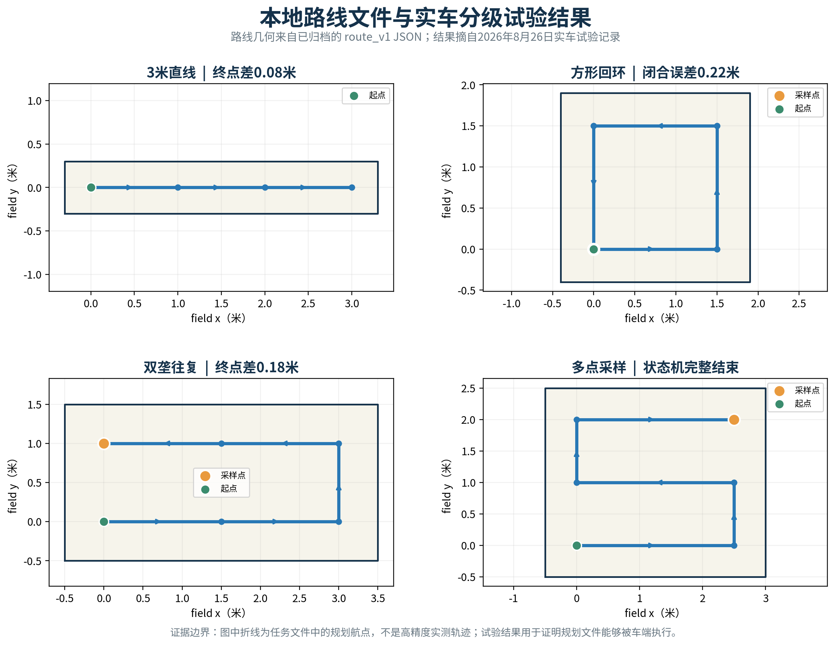
图 N-11A 本地路线文件与实车分级试验结果。路线几何直接读取项目归档 JSON；终点差、闭合误差和状态机结果来自 2026 年 8 月 26 日实车记录。图中折线不是独立真值下的车辆轨迹。
实车试验 | 路线与任务内容 | 项目记录结果 | 对方案的支撑
1 m 直线 | 3 个航点、末端采样 | 实际移动约 0.92 m，进入到点容差 | 规划、跟踪、底盘和里程计闭环贯通
3 m 直线 | 4 个航点、0.12 m/s | 终点差约 0.08 m，完成路线 | 低速直线执行稳定
方形回环 | 5 个航点、4 次转向 | 闭合误差约 0.22 m | 连续转弯与闭环路线可执行
双垄往复 | 6 个航点、2 次地头转向、末端采样 | 终点差约 0.18 m，采样状态正常 | 垄间往复和采样流程贯通
多点采样路线 | 6 个航点、完整任务状态机 | 到点后触发采样并进入 TASK_FINISHED | 路线与任务语义能够共同执行
静态障碍停车 | 前向激光安全判定 | 完成行驶、刹停、锁定和移障恢复 | 临时障碍由车端安全层处理

表 N-3 小尺度实车分级试验结果。该表用于证明规划结果可以进入车辆执行链，不将终点差和闭合误差外推为正式田间定位精度。
多点采样路线的任务日志进一步记录了导航、航点到达、稳定、采样请求、采样驻留和任务完成。以 r5_status.log 为例，车辆在约 67.8 s 到达采样点 S4 并触发采样，约 69.8 s 进入 TASK_FINISHED。该日志使路线文件、采样身份和任务状态形成可追溯的软件证据链。
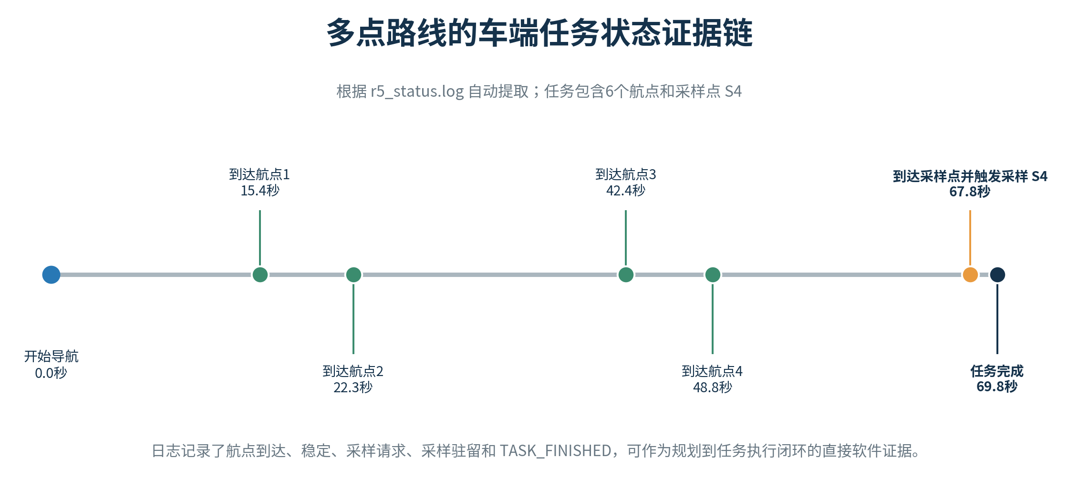
图 N-11B 多点路线的车端任务状态证据链。时间点由本地 r5_status.log 自动提取，反映一次已归档小尺度实车任务中的到点与采样事件。

1.6 车辆约束、任务状态机与安全控制
自主巡检任务按“载入—导航—到达—稳定—请求采样—采样—完成—继续”推进，并支持暂停、恢复、返航、取消、停止和故障。采样器未接入时可通过定时驻留验证状态顺序；接入真实装置后，只需替换采样请求与完成事件，路线跟踪逻辑保持不变。所有采样事件均与 mission_id、sample_id、位姿、时间和定位质量共同记录。
通道可通行性由底盘包络、横向误差和安全余量共同决定。R550 PLUS 车体宽度约 0.3849 m，在 1.20 m 净通道中，若按两侧各预留 0.30 m 安全距离估算，可分配给定位、建图偏差和车体摆动的单侧剩余裕量约为 0.108 m；因此“定位误差不超过 0.5 m”只是总体定位目标，不能直接视为贴近作物行驶时的横向安全阈值。实际路线应依据车体外廓、作物冠层和转弯扫掠重新计算通行裕量，并在定位不确定性上升时降速。
车端安全节点独立于 Web，持续检查路线合法性、位姿和激光数据新鲜度、任务状态与前方障碍。现有默认障碍扇区为前向 ±90°、停车阈值 0.5 m，激光消息超时约 0.5 s；发生障碍、数据过期或未知状态时输出零速度并记录原因。速度限制、上层看门狗和现场物理急停构成分层防护。历史严格复测中，固件失联停车约为 1.309～1.409 s，高于项目设定的 1.2 s 门槛，因此终稿不应把固件失联保护写为已经完全通过；应在演示前优化固件响应，并保留 ROS 驱动超时与物理急停冗余。
约束对象 | 当前参数或结果 | 设计处置
线速度与角速度 | 0.12 m/s、0.30 rad/s 默认上限 | 按通道、负载和定位质量限速
前视与转弯 | 0.5 m 前视、0.5 m 最小转弯半径 | 地头路线预留连续曲率和扫掠空间
障碍停车 | 前向 ±90°、0.5 m 阈值 | 车端独立刹停并发布安全事件
数据新鲜度 | 激光超时约 0.5 s | 过期即停车，不使用陈旧观测
断联停车 | 实测约 1.309～1.409 s | 固件继续优化，上层看门狗与物理急停兜底

表 N-4 车辆执行与安全约束。

1.7 竞赛要求覆盖与现有证据充分性
从完整方案角度，项目已经形成车辆硬件、局部建图、北斗差分接口、覆盖与采样点规划、路线执行和安全控制的闭环设计；从现有成果角度，仿真地图、临时实车地图、路线代码、自动化测试、小尺度路线和 RTK 阶段一致性数据能够证明主要技术路线具有可实施基础。因此，现有材料足以支撑竞赛所要求的创新性和工程可行性论证，但还不足以声称全部性能指标已经完成最终验收。
验证对象 | 已有可核验成果 | 当前可以支撑的结论 | 提交前需补齐或归档
车辆与局部定位 | 实物底盘参数、驱动、轮速—IMU EKF、路线实车记录 | 车端基础链路和低速执行可行 | 统一硬件照片、版本号和接线/外参表
SLAM 建图 | 8 m×6 m 仿真地图及复算、临时单垄实车地图 | 建图、保存、重复性评价方法可行 | 代表性实景正式地图、rosbag、重复建图与现场尺寸
北斗 RTK | K988 Fixed 区间一致性指标 | RTK 接入与全局约束具有阶段基础 | 原始包、逐点表、分析脚本、Fix 比例、卫星数、差分龄期和独立真值
覆盖与采样规划 | test-3 图表与指标、路线 schema、91 项测试 | 多轮覆盖选点和可执行路线方法成立 | test-3 原始输入、路线 JSON 与复现实验脚本
综合自主巡检 | 六类 9 次小尺度路线、静态障碍停车 | 规划到执行接口已贯通 | 实景地图+RTK+完整路线+采样+安全事件的同步日志与视频
安全与跟踪精度 | 软件安全门、速度超时、物理急停 | 分层安全设计明确 | 固件失联停车达标；独立真值下 P95 横向跟踪误差和重复全程试验

表 N-5 导航方案的现有成果、可支撑结论与证据边界。
正式提交前建议把新增证据组织为同一任务包：场景照片与尺寸、地图 PGM/YAML、pose graph/data、同步 rosbag、RTK 状态 CSV、路线 JSON、车辆轨迹、采样事件、安全事件和视频使用同一 mission_id。这样既能证明各模块分别成立，也能证明它们在统一坐标和任务标准下可以整合。

1.8 方案创新性、可行性与实施步骤
本模块的创新首先体现在质量感知的分层定位：局部 EKF 保证短时连续，SLAM 维持环境几何，RTK 通过质量门提供全局约束，三者不争用同一坐标发布权。其次，规划模块将连续空间覆盖置信度、多轮边际增益选点、垄内排序和地头通行共同纳入路线生成，相比单纯等距取点更适合农业巡检。再次，route_v1.json 把坐标、车辆约束、采样身份和任务版本统一起来，使规划、车辆和业务系统能够独立迭代并保持可追溯。最后，定位质量、消息新鲜度和障碍状态直接作用于车端状态机，使降级行为能够被记录、解释和复现。
方案具有现实可行性。一方面，核心硬件均为可采购的成熟部件，ROS 2、SLAM Toolbox、robot_localization 和 Pure Pursuit 提供了稳定的软件基础；另一方面，项目已经完成建图、地图保存、路线规划、自动测试和小尺度实车执行等分层验证，剩余工作以代表性实景验证、RTK 在线全局集成和证据归档为主，而不是从零搭建整套系统。
后续实施按四个阶段推进：第一，完成代表性真实垄作场景建图，固定传感器外参、TF 和地图版本；第二，归档 K988 原始数据，完成 RTK 质量门、时间同步和 field→map 在线对齐；第三，在同一地图上导入标准路线，联调采样驻留、障碍停车和任务记录；第四，使用独立真值对定位和路径跟踪进行重复评价，形成 RMSE、P95、最大误差、Fix 比例、覆盖率和安全响应时间等指标表。上述工作完成后，可将当前“方案可行性证据”升级为“集成系统性能证据”。
【参考文献占位 N-1：ROS 2 TF2、robot_localization、SLAM Toolbox、Pure Pursuit、WGS84/ENU 与 NTRIP/RTCM 规范】

二、统一总控制台与电脑/手机双端控制方案

2.1 技术产品定位与建设目标
孢子病害巡检涉及地块、机器人、环境、采样、PCR、病害、预测和处置等多源异构数据。若分别使用地图软件、桌面分析程序和设备调试工具，易造成任务编号、采样位置与检测结果的语义断裂。系统据此面向两类典型使用情境：规划与研判人员在电脑端完成地图、路线、统计和报告，现场作业人员通过手机查看设备状态、接收告警并执行受限任务操作。
本项目据此设计统一总控制台。系统以一套响应式 Web 业务核心承载七类功能，再封装为 Windows/Linux 桌面应用和 Android 移动应用。两端共享数据契约和业务算法，但依据屏幕条件、使用职责与安全边界呈现不同操作重点。该架构减少多端重复实现导致的功能漂移，并为边缘部署、云端协同和跨地块数据治理保留扩展空间。
【图占位 C-1：规划研判、现场作业与安全保障角色在电脑端和手机端的使用场景】

2.2 一核多端的软件架构
控制台由表现与封装、业务、数据契约、设备接入和通用服务五个层次构成。表现与封装层采用 Next.js、React 和响应式 CSS，实现同一代码在不同屏幕下重排，并由 D-01 最终选定的桌面和 Android 容器生成安装包。业务层包含路径规划、环境感知、PCR 分析、病害识别、趋势预警、监管告警和机器人监控七个页签。数据契约层统一路线、任务、遥测、样本、预测、告警和本地会话。设备接入层通过 rosbridge 接收 ROS 2 数据，并支持 Mock 和 Replay。通用服务层为后续账户、数据库、文件存储和审计能力提供可扩展接口。
七个页签并非简单并排的页面。每个页签都具有明确输入和输出：路径规划页生成标准路线任务；环境页形成传感快照和异常；PCR 页形成质量受控的定量结果；病害页保存识别与人工确认；趋势页输出 3/5/7 天风险；监管页形成告警处置记录；机器人页显示实时位置、轨迹、雷达、电池、诊断和任务状态。统一的 ID 与 schema 使这些功能既可独立运行，也可在行业信息化系统中按需组合。
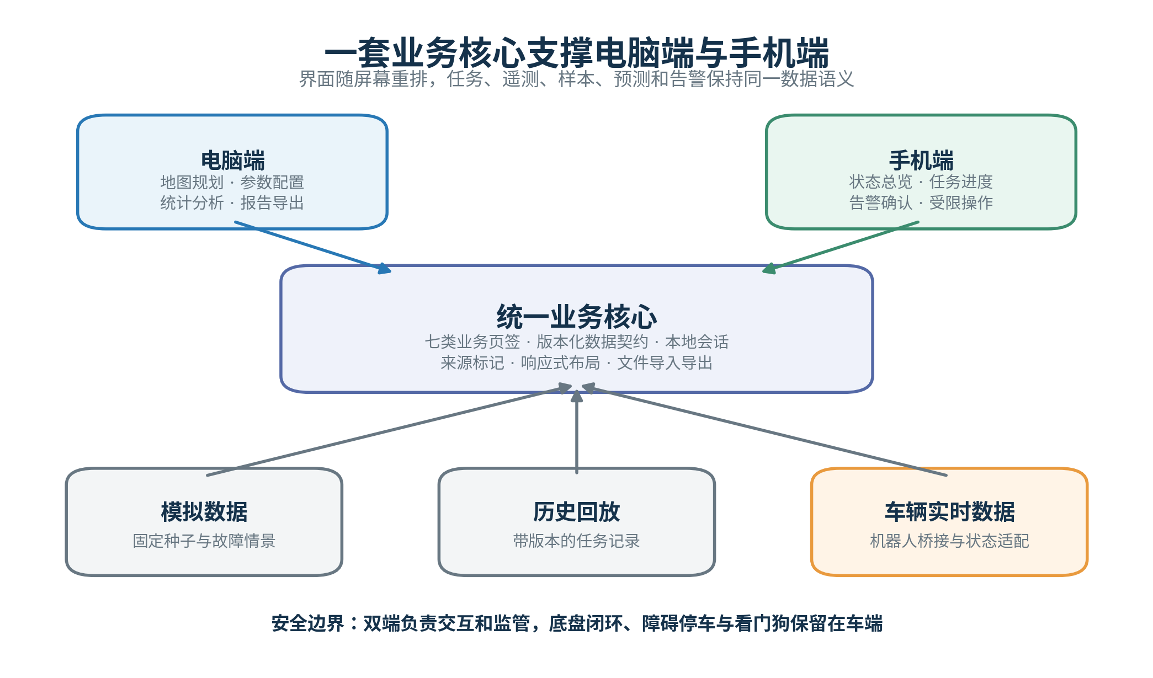
图 C-2 一套业务核心支撑电脑端与手机端。该图根据当前前端的七类业务页签、Mock/Replay/rosbridge 数据来源及车端安全边界绘制，属于软件架构图。

2.3 电脑端与移动端交互设计
电脑端承担信息密度较高的工作，包括地块建档、底图或 SLAM 地图导入、精细边界编辑、路线参数设置、批量 PCR 数据处理、多模型对比、热力图分析和报告导出。宽屏布局同时展示参数面板、地图和统计信息，便于规划研判人员完成任务准备与综合分析。
移动端面向现场快速操作，优先显示机器人连接、任务进度、当前航点、RTK 状态、电池、告警和关键风险摘要。页签采用横向滚动，表单和状态卡在窄屏下重排为两列或单列。暂停、返航、取消和告警确认采用大尺寸按钮与二次确认，降低户外操作误触。直接线速度和角速度控制不作为常规手机功能，仅在授权维护模式下开放。
当前 Web 已实现 900 px、680 px 和 520 px 三档响应式规则。针对展示与视频拍摄，项目另行建立 multiplatform-showcase 独立工程：桌面端采用 Electron 44.2.0，Android 端采用 Capacitor 7.4.4，二者均使用本地模拟数据并禁止外部网络连接。该展示工程与主控制台在定位上不同：前者验证多端离线演示、封装与信息呈现，后者保留 rosbridge 数据接入和受限控制的技术路线；报告不将展示工程误写为真实车端远程控制验收。
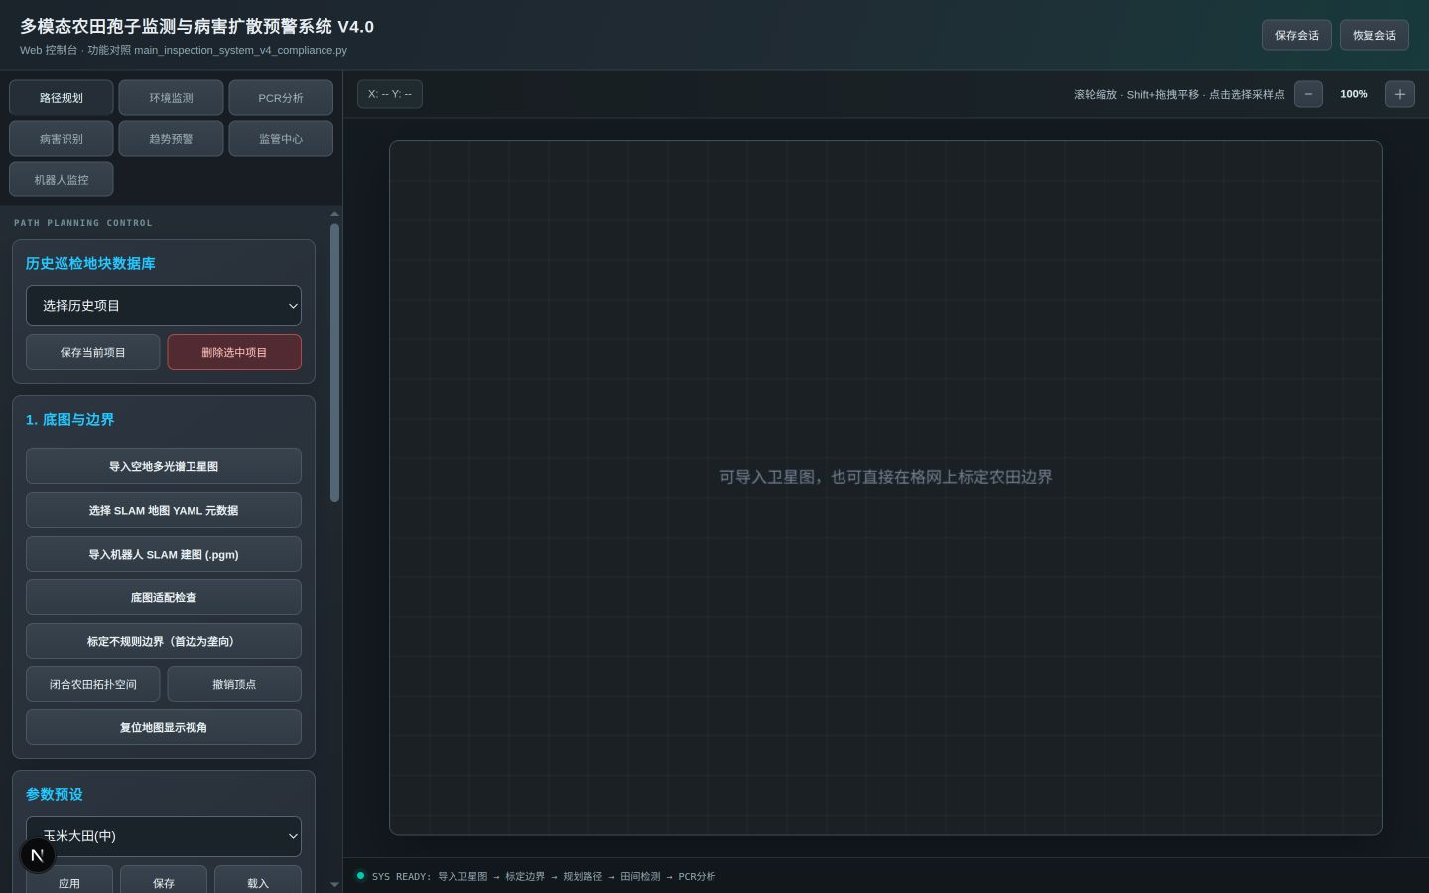
图 C-3 控制台电脑端路径规划界面截图。来源：2026-09-07 本地启动的当前 Web 控制台；该截图证明现有界面与路径规划功能入口，不作为 Windows/Linux 安装包已完成的证据。
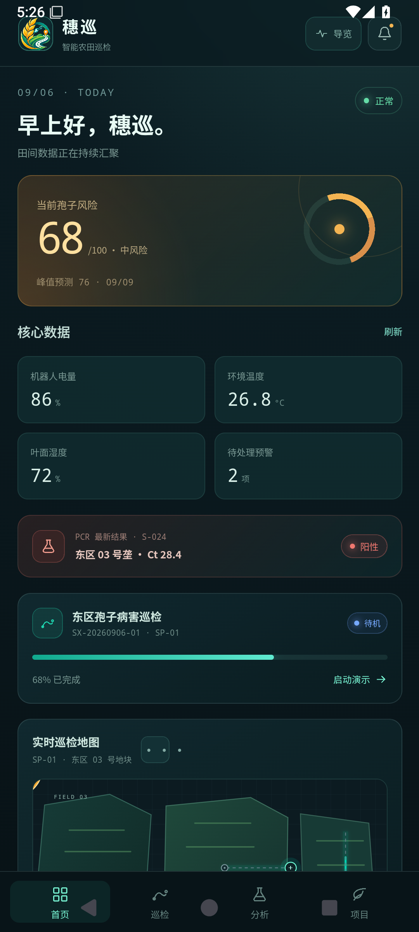
图 C-4 Android 端阶段性展示原型截图。来源：项目内 multiplatform-showcase/docs/evidence；该截图用于呈现移动端信息层级与告警展示，不替代 D-01 最终 APK 的安装与真机验收记录。
项目内 2026-09-10 验收记录显示：独立展示工程已生成版本号为 0.1.0 的 Windows 标准安装器、Windows 便携版和 Android Debug APK；Electron 外壳启用 contextIsolation、沙箱和网络拦截，Android 清单不申请网络权限。记录同时显示已完成桌面宽屏、360×800、393×873、412×915 响应式检查，以及 Android 35 模拟器的安装、启动、自动导览与重置验证。2026-09-10 已修复 Windows 便携版启动过场的 Logo 相对路径问题，并重新生成交付物。2026-09-11 发布构建文件已移至机械硬盘，当前工作区仅保留导航文档，因此本次不能重新计算安装包哈希或重复原生启动验收；最终提交前应从归档介质恢复安装包并在目标 Windows 设备与实际 Android 拍摄机上复核。

2.4 统一数据契约与多源数据管理
系统通过版本化数据契约避免不同终端、不同模块和不同运行阶段出现语义分裂。路线采用 route_v1.json；任务记录 mission_id、状态、当前航点、进度和预计时间；遥测包含位姿、雷达、电池、诊断、RTK 和采样器状态；样本通过 sample_id 关联位置、时间、PCR 和风险。未知版本、未知坐标、错误单位和非法状态在进入业务层前被拒绝。
控制台把数据来源明确分为 Mock、Replay 和 rosbridge。Mock 用固定种子模拟正常巡检和断联、低电量、位姿跳变、RTK 降级、障碍、采样失败等情况；Replay 复现带版本的历史任务；rosbridge 接收真实车辆遥测。所有导出数据保留来源标签和时间戳，使使用者能够区分演示、回放和实际运行结果。
当前本地会话仓库能够保存和恢复工作区，支持旧版本迁移，并拒绝密码、令牌等敏感字段。该机制适合离线原型和单机演示。规模化部署阶段再增加 PostgreSQL/PostGIS、文件存储和审计服务，前端仍使用相同的数据模型，不需要推翻已有业务代码。

2.5 ROS 实时接入与弱网降级
车辆侧通过 rosbridge WebSocket 向控制台提供 /odometry/filtered、/odom、/scan、/battery_state、/diagnostics、/mission/status 和可选 /gps/status。适配层优先使用融合里程计，并将车辆原生状态转换为统一任务状态。每类消息都设置新鲜度门限；数据过期、断联或格式错误时，界面显示 stale 或 unavailable，不使用旧数值维持“看似正常”的状态。
双端应用不承担底盘实时闭环。浏览器负责用户交互、任务管理和状态展示，底盘看门狗、障碍停车和任务状态机保留在车端，即使手机退出、电脑休眠或无线网络中断，车辆仍能够按本地规则停车。弱网场景下，控制台保留最近一次地图和任务摘要，待网络恢复后按 ID 和时间戳同步事件；涉及运动的新操作在连接和状态重新确认前保持禁用。
项目已完成基础 rosbridge 静止实机数据接收，并实现融合位姿优先、雷达、电池、诊断和任务状态适配。这些成果证明实时数据链可行，但不将其扩大为完整远程无人控制验收。
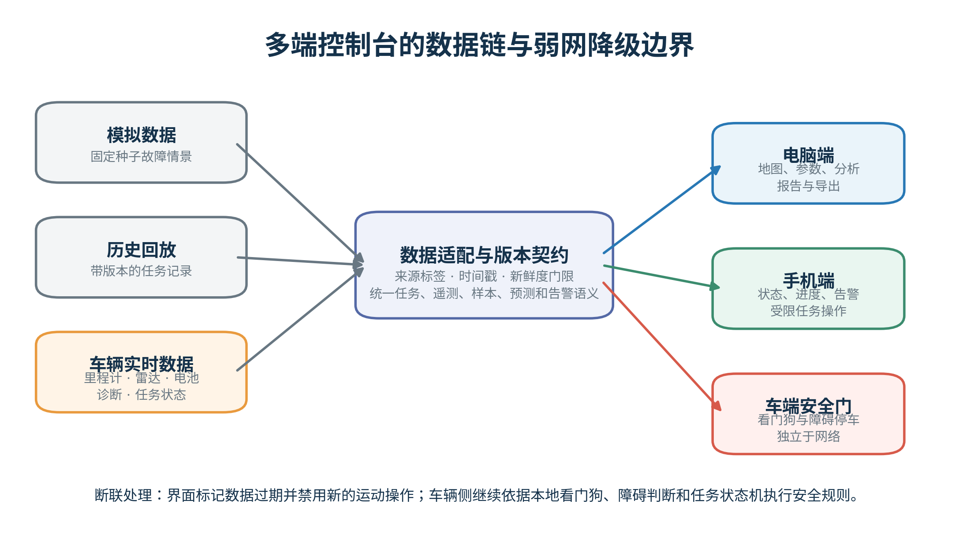
图 C-5 多端控制台的数据链与弱网降级边界。该图依据现有 Mock、Replay、rosbridge 适配和车端安全规则绘制，强调界面断联时车辆安全逻辑仍独立存在。

2.6 当前安全机制与角色权限设计
当前原型已经具备四项基础安全机制：页面不自动连接机器人；运动控制默认锁定；解锁前要求用户确认车辆状态、区域清空和急停人员就位；断开连接后自动重新锁定。Mock 和 Replay 模式只改变本地状态，不发布真实运动指令。这些机制降低开发和演示过程中误发命令的风险。
角色权限体系属于目标设计。系统可设置观察员、农技人员、任务管理员、现场安全员和系统管理员。观察员只查看状态；农技人员确认检测和处置；任务管理员创建路线并管理任务；现场安全员负责运动授权和物理急停；系统管理员维护设备、账户和审计。高风险操作采用身份认证、角色授权、二次确认、短时令牌和事件记录。手机端默认不开放连续速度控制，任务暂停、返航和取消也需要明确的车辆状态和操作确认。
软件停车不能替代物理急停。发生浏览器或网络故障时，车端安全门仍应独立生效；发生底层失控时，则由现场急停和断电处理。通过将任务管理便利性与运动安全责任分离，双端控制方案支持远程状态查看与受限任务操作，同时不将关键安全建立在移动网络之上。
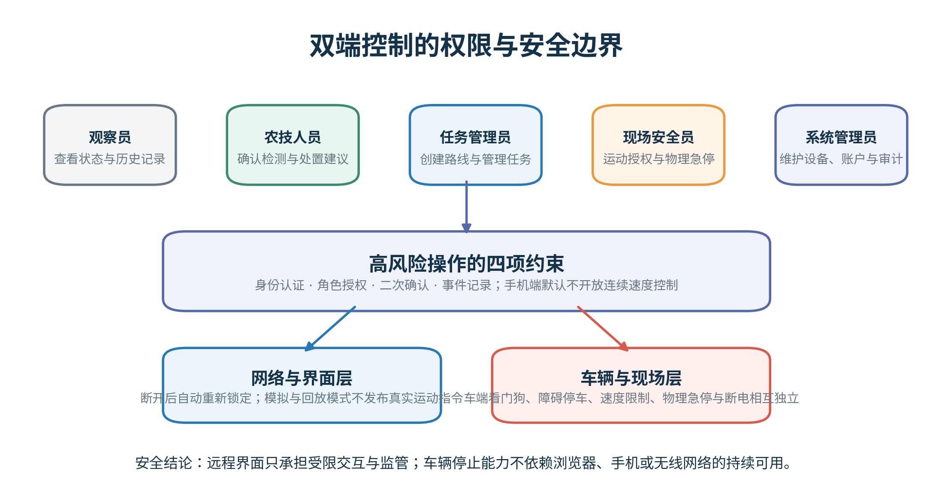
图 C-6 双端控制的权限与安全边界。该图对当前连接锁、安全门与目标角色权限进行分层说明；账户体系与真实车端远程控制仍属于后续工程化验证范围。

2.7 多端封装、部署与验收路线
多端交付分为展示封装和控制台联调两条路径。展示封装路径已完成 Windows 与 Android 的 0.1.0 构建、模拟器验收和离线安全限制；Linux 目前作为构建与浏览器验收环境，尚无独立 Linux 安装包证据。控制台联调路径仍需让电脑端和手机端连接同一 Mock/Replay 或 rosbridge 数据源，对比任务、位姿、电池、告警和时间戳的一致性。
最低验收应覆盖：桌面宽屏和 390×844、412×915 两类移动视口；七页签可访问；关键按钮不遮挡；地图和表格可滚动；安装包和 APK 可独立启动；断联后两端均显示异常；未授权状态不能发布运动命令。若报告提交前尚未完成双端实车运动验证，可用静态 rosbridge 验证遥测一致性，并把运动控制保留为受限工程化功能，不影响多端平台总体方案成立。
终端 | 主要任务 | 当前证据 | 操作边界
电脑端 | 地图、路线、参数、统计分析与报告导出 | 当前 Web 路径规划界面与展示工程桌面五页导航 | 不承担底盘实时闭环
手机端 | 状态总览、任务进度、告警确认与受限操作 | Android 阶段原型、Android 35 模拟器安装与自动导览记录 | 默认不开放连续速度控制；运动相关操作需要状态确认
车端 | 任务状态机、看门狗、障碍停车与底层限速 | 车端现有安全机制与控制台适配设计 | 安全停车不依赖手机、浏览器或网络持续可用

表 C-1 电脑端、手机端与车端的职责边界。
目标平台 | 当前可核验状态 | 尚需完成的复核
Windows | 验收记录显示已生成 0.1.0 标准安装器与便携版，并完成 Logo 路径修复复验 | 从机械硬盘恢复后，在目标 Windows 设备完成安装、启动与卸载复核
Android | 验收记录显示已生成 0.1.0 Debug APK，并在 Android 35 模拟器完成安装、启动、导览和重置验证 | 在实际拍摄机复核图标、过场和屏幕比例；如需公开分发则改用正式签名
Linux | 已完成构建与浏览器验收环境检查 | 如需作为独立交付平台，应补充原生安装包和启动证据

表 C-2 多端封装与验收状态。表中 Windows 与 Android 结论来源于项目内 2026-09-10 验收记录，非本次会话对归档安装包的重复检验。

2.8 创新性、行业价值与可行性
本模块第一项创新是“一核多端”：电脑端与手机端共享业务核心、算法和数据契约，避免传统双端项目分别开发造成的功能漂移。第二项创新是把地图、任务、车辆、样本、PCR、预测和告警纳入可追溯的数据模型，使平台不仅展示信息，还能支撑业务闭环和责任追踪。第三项创新是来源感知和弱网安全设计，系统明确区分模拟、回放和实测数据，并把实时安全留在车端。
面向农田移动巡检与病害监测应用，该方案能够降低多端软件维护与操作培训成本，支持跨地块任务查看，也允许现场人员通过手机快速处理告警；系统既可在局域网和边缘计算环境中运行，也可扩展为集中式服务。当前七页签、响应式布局、路线导出、数据契约、Mock/Replay、rosbridge 适配和构建测试提供了实现基础，D-01 将补齐可安装的桌面端和 Android 端成果。
比赛阶段重点展示统一架构、多端运行、数据一致性和安全边界。面向规模化部署，仍需完善账户与审计、HTTPS、后端数据库、设备证书、远程升级、高清视频和长期并发运行测试。
【参考文献占位 C-1：rosbridge/WebSocket、响应式设计、机器人远程操作安全与权限管理资料】

三、PCR 观测驱动的孢子扩散预测预警方案

3.1 行业问题与算法定位
病害出现肉眼症状时往往已错过最佳干预窗口。空气孢子与 PCR 能够提供更早的病原信号，但离散采样点本身不能直接说明孢子将向何处传播、哪些区域应优先复检，以及环境条件是否支持侵染。行业应用所需的并非单一浓度数值，而是具有位置、时间、置信度与处置意义的风险分布。
传统高斯烟羽模型计算快速、易解释，适合连续单点源和稳定风场；真实农田却常出现风向转折、间歇释放、冠层衰减、紫外失活和降雨清除。为此，本项目提出“粗测—PCR 融合、贝叶斯源项反演、动态平流扩散、孢子命运和侵染窗口”五层预测方案。算法的定位不是在所有条件下取代高斯模型，而是在非稳态农田环境中提供更合理的空间表达，并把预测结果转化为复检和防控优先级。
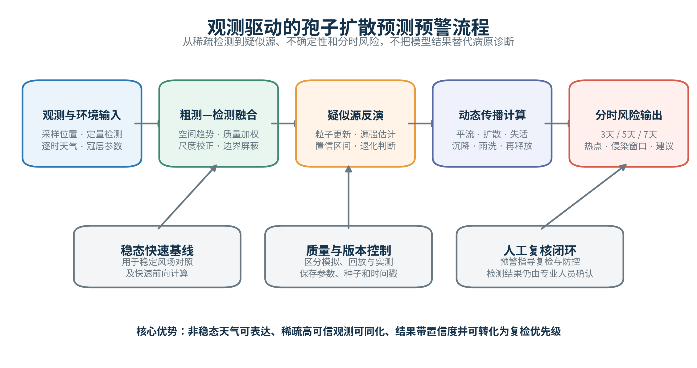
图 A-1 观测驱动的孢子扩散预测预警流程。该图依据当前算法设计与现有预测引擎的输入输出边界绘制；“疑似源”“侵染风险”均为模型推断结果，不构成病原来源或发病的直接确证。

3.2 输入、输出与质量控制
算法输入包括田块边界、采样坐标、sample_id、粗测值、PCR Ct 与换算浓度、样本质量、风速和风向时间序列、温度、湿度、光照、降雨、LAI、株高、病情指数及目标病害。输出包括疑似源位置与相对源强、后验不确定度、3/5/7 天浓度网格、峰值、P90、均值、热点面积、侵染概率、潜育期提示、风险等级和建议。
数据进入模型前执行三类控制。第一，检查坐标、时间和单位是否完整，田块外点和非法数值直接拒绝；第二，根据 PCR 质量标记决定使用方式，pending 和 invalid 不参与反演，doubtful 观测增大方差；第三，记录数据来源和模型版本，保证模拟、回放和实测结果可区分。
PCR 的真实空气等效浓度还取决于采样体积、洗脱体积、稀释倍数、捕获效率和提取回收率。在单位链完成标定前，报告使用“相对浓度”或“合成浓度”；算法结构不依赖具体单位，待标定后可替换尺度参数而不重写计算流程。

3.3 高斯烟羽基线及其适用范围
高斯烟羽把稳定风场中的连续点源传播表示为横向和垂向高斯分布，其基本形式为：
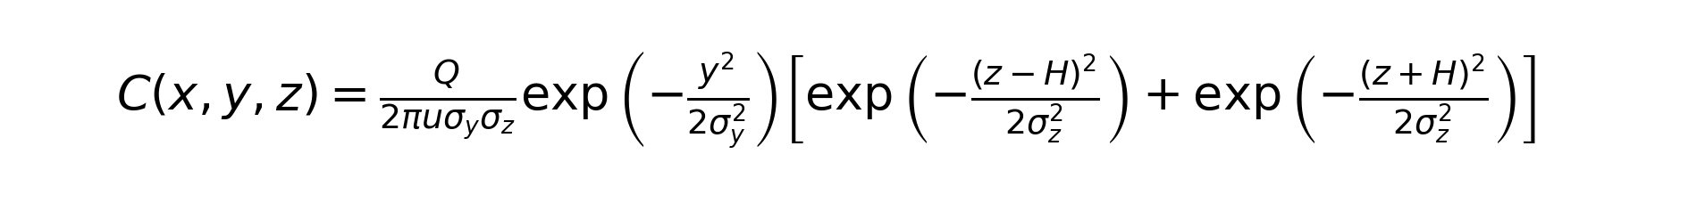
式中，Q 为源强，u 为平均风速，σ_y 和 σ_z 为稳定度相关扩散尺度，H 为有效源高。项目基线保留地面镜像和沉降衰减，使模型能够在较低计算成本下给出稳态传播方向和浓度梯度。
该模型是本项目的重要基线，而不是被刻意弱化的对手。在风向和释放稳定时，它应当具有竞争力；其不足主要发生在风向转折、逐时天气变化、多个热点和降雨事件中。因此，本项目一方面用高斯烟羽承担稳态对照和粒子滤波快速前向计算，另一方面用动态数值模型处理它无法表达的时间记忆和命运过程。
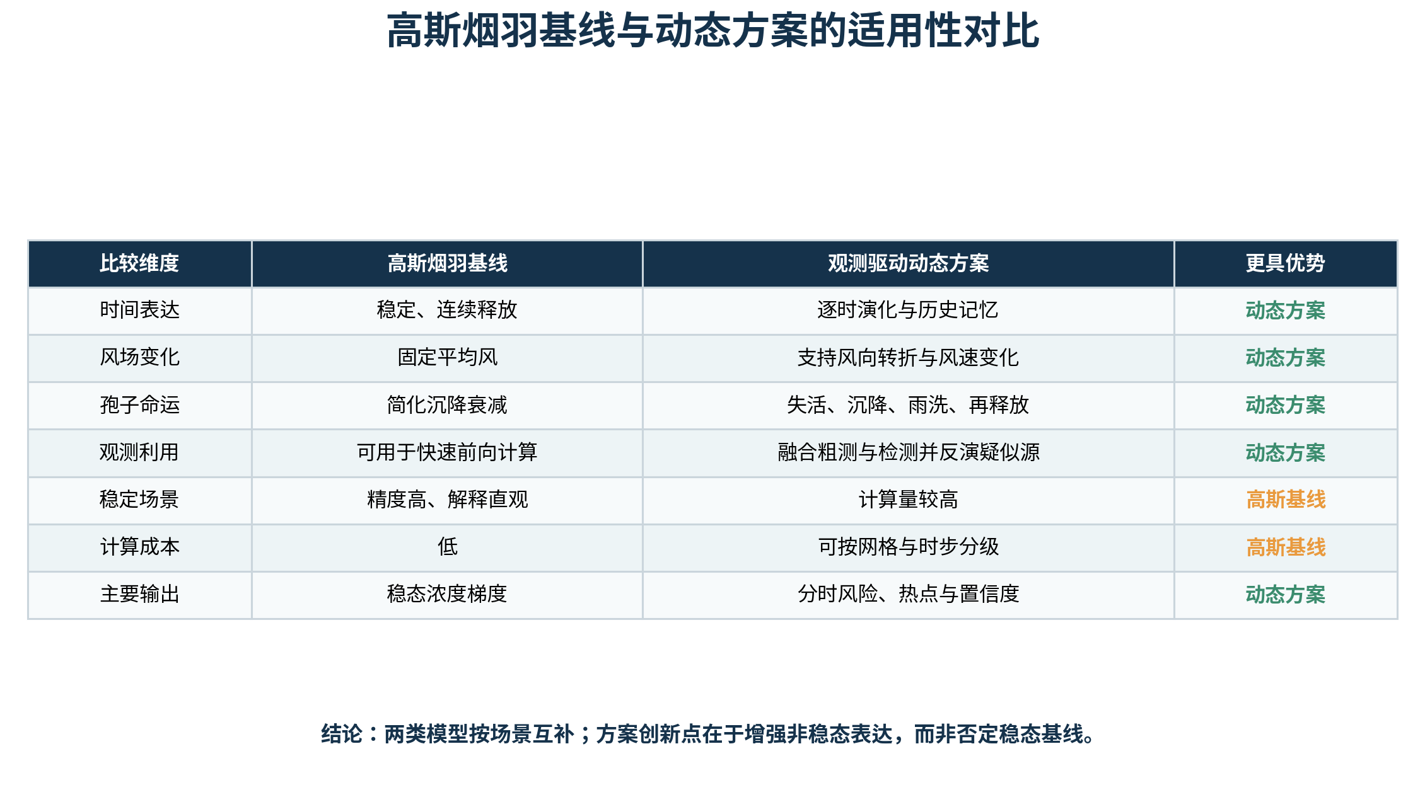
图 A-2 高斯烟羽基线与动态方案的适用性对比。该表以模型假设和可表达过程为比较维度，强调两类模型的场景互补关系，而非将基线模型设为弱对照。
【参考文献占位 A-1：Gaussian plume、Pasquill 稳定度和农业孢子传播资料】

3.4 粗测—PCR 融合空间基准场
粗测能够以较低成本覆盖大量位置，但精度和特异性有限；PCR 具有更高特异性，却难以高密度布点。本方案先对粗测结果进行空间插值，形成连续趋势场，再使用 PCR 观测做稳健尺度标定和局部残差校正。质量可靠的 PCR 点获得较高权重，存疑点降低权重，缺失点不参与计算。
融合结果保留粗测的空间覆盖，同时利用 PCR 纠正关键区域的幅值和判定。该场既可以作为动态模型的初始条件，也可以提供源项反演观测。田块外网格始终屏蔽；当 PCR 点数量不足或分布近似共线时，算法降低置信度并回退到不含显式源项的融合预测。
这种设计的工程价值在于降低全部点位进行高成本 PCR 的需求。系统可先通过机器人完成广覆盖粗筛，再对少量高风险点开展 PCR，最终形成更具空间连续性的风险基准。

3.5 贝叶斯源项反演
疑似源状态记为 θ=[x_s,y_s,log10Q]。粒子在田块内部和合理源强范围内采样，高斯烟羽作为快速前向模型计算各粒子在 PCR 点处的预测浓度。算法在 log10 空间构造观测似然并归一化权重，随后计算源位置、源强、协方差、不确定椭圆和有效粒子数。
对数空间有利于处理跨数量级浓度，也更符合 PCR 倍数误差特征。当前默认观测噪声尺度约为 0.3 个数量级，doubtful 样本使用更大的方差。有效观测少于两个时，单点无法同时约束源方向、距离和强度，算法不强行给出源位置；两至三个点时标记低置信度；点位增加且空间分布改善后，再输出较集中的后验。
该方法把“已检测到孢子”进一步转化为“疑似源可能位于何处以及该判断有多大不确定性”。随着新一轮采样加入，后验可以重新计算，指导有限复检资源投向信息增益更高的位置。报告始终使用“疑似源估计”，不把反演结果表述为病原源的直接生物学确证。
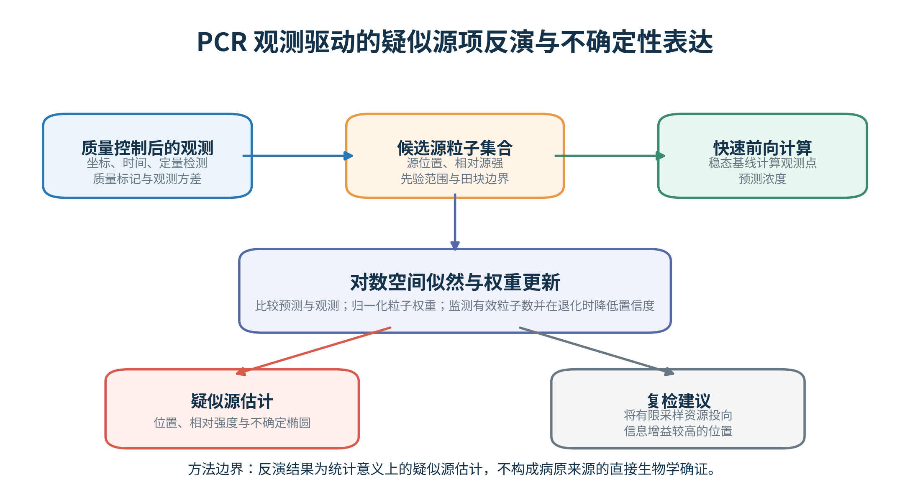
图 A-3 PCR 观测驱动的疑似源项反演与不确定性表达。该图说明候选粒子、似然更新、退化判断与复检建议之间的关系；输出为统计意义上的疑似源估计，不构成病原来源的直接生物学确证。

3.6 动态平流—扩散—命运模型
A-02 的目标重构方案采用逐时二维 Eulerian 网格，其连续形式概括为：

其中，C 为孢子浓度，u 为近冠层有效风矢量，K 为湍流扩散系数，S 为源播种，λ_uv、λ_dep 和 λ_rain 分别表示紫外失活、沉降与雨洗损失，R 表示再释放。该方程是报告采用的完整设计模型；最终离散公式、时间步长和参数以 A-02 交付代码为准。
每个时间步按以下顺序计算：读取并插值逐时风速、风向、温湿度、光照和降雨；根据株高与 LAI 修正近冠层风场；完成质量守恒的平流输送；根据稳定度和冠层条件进行邻域扩散；计算紫外、沉降与雨洗损失；叠加初始感染区或病斑的再释放；检查非负性和田块边界；在 72、120、168 h 保存预测切片。
水平输送只由有效风矢量和无量纲冠层折减决定，沉降速度只进入垂向沉积或损失项，避免不同物理量混用。阵雨按实际发生时段施加，雨停后不重复扣除整段降雨。Web 端采用适合交互的粗网格，离线 Python 管线用于批量场景和高分辨率对照；二者使用同一输入输出 schema，并通过固定场景快照核对峰值、均值和热点范围。
【A-02 待回填：最终离散算法、逐时天气接口、参数表、TypeScript/Python 一致性、运行效率和精度】 【参考文献占位 A-2：平流扩散、沉降、紫外失活、雨洗、再悬浮和冠层风场资料】

3.7 侵染窗口与 3/5/7 天预警
浓度场反映孢子暴露，发病还取决于病原、宿主和环境是否共同满足侵染条件。本方案为八种目标病害维护适宜温度、湿度、叶面湿润时长和潜育期参数。当预报期内累计满足侵染窗口时，再根据孢子剂量计算侵染概率：

I_window 表示侵染窗口，D 为累计剂量，D_0 为病害相关尺度参数。当前参数表用于原型和情景分析，田间部署时需结合本地品种、病原和检测单位标定。系统在 3、5、7 天节点输出浓度、侵染概率、热点范围和置信度，并根据风险等级建议增加下风向采样、缩短复检周期或开展重点防控。
如果没有未来时刻的真实发病标签，该输出应称为“风险预测和预警建议”，不能直接报告真实预警准确率。实际应用中还应保留农技人员确认环节，将模型作为资源配置和复检决策工具，而不是替代最终诊断。

3.8 对比实验、阶段结果与证据回填
模型评估采用两层合成证据。第一层为非稳态情景对比：独立动态烟团集合生成参考场，粗网格动态 Eulerian 离线代理与稳态高斯烟羽在相同留出点上比较，用于检验风向转折和阵雨清除等非稳态条件。第二层为轻量化数值基准：细网格 Eulerian 数值解作为参考场，在恒定风场、固定释放率和固定随机种子下，以 30 个采样点比较粗网格重构扩散核心与闭式高斯烟羽。两层证据回答的问题不同，不能合并为单一“准确率”。
第一层中，每个场景包含 20 个浓度尺度校准点和 60 个独立留出点。稳定风场中，高斯烟羽的 log10 RMSE 为 0.437，优于动态代理的 0.720；风向转折时，动态代理为 1.476，高斯烟羽为 3.497；风向变化并伴随阵雨时，两者分别为 1.267 和 3.200。后两个非稳态场景中，动态代理的 RMSE 分别降低约 57.8% 和 60.4%。该结果说明稳态基线在其假设满足时仍具竞争力，而动态表示在风向变化和雨洗过程存在时具有更好的空间拟合能力。
第二层的轻量化数值基准已完成。细网格参考场的网格间距为 125 m，重构方法网格间距为 250 m；释放率为 10,000 spores/s，风速为 2.0 m/s，水平扩散系数为 10.0 m²/s，随机种子为 42。72 h、120 h、168 h 三个预测期中，重构扩散核心的 log10 RMSE 分别为 0.6783、0.6787、0.6790，高斯烟羽分别为 0.9281、0.9410、0.9492，对应误差降低 26.9%、27.9%、28.5%。同时，重构方法呈约 +0.37 的稳定正偏，高斯烟羽呈约 −0.73 至 −0.75 的负偏；因此报告同时给出 RMSE 与 Bias，不以单一误差指标掩盖系统偏差。
两层结果均属于合成数值实验。第一层参考场为独立动态烟团集合；第二层参考场与重构方法同属 Eulerian 数值模型族且采用恒定风场，因此都不能替代真实田间泛化验证。终稿应将合成情景、轻量化数值基准、最终运行时算法和未来田间验证明确分为四个证据层级，避免跨层引用。
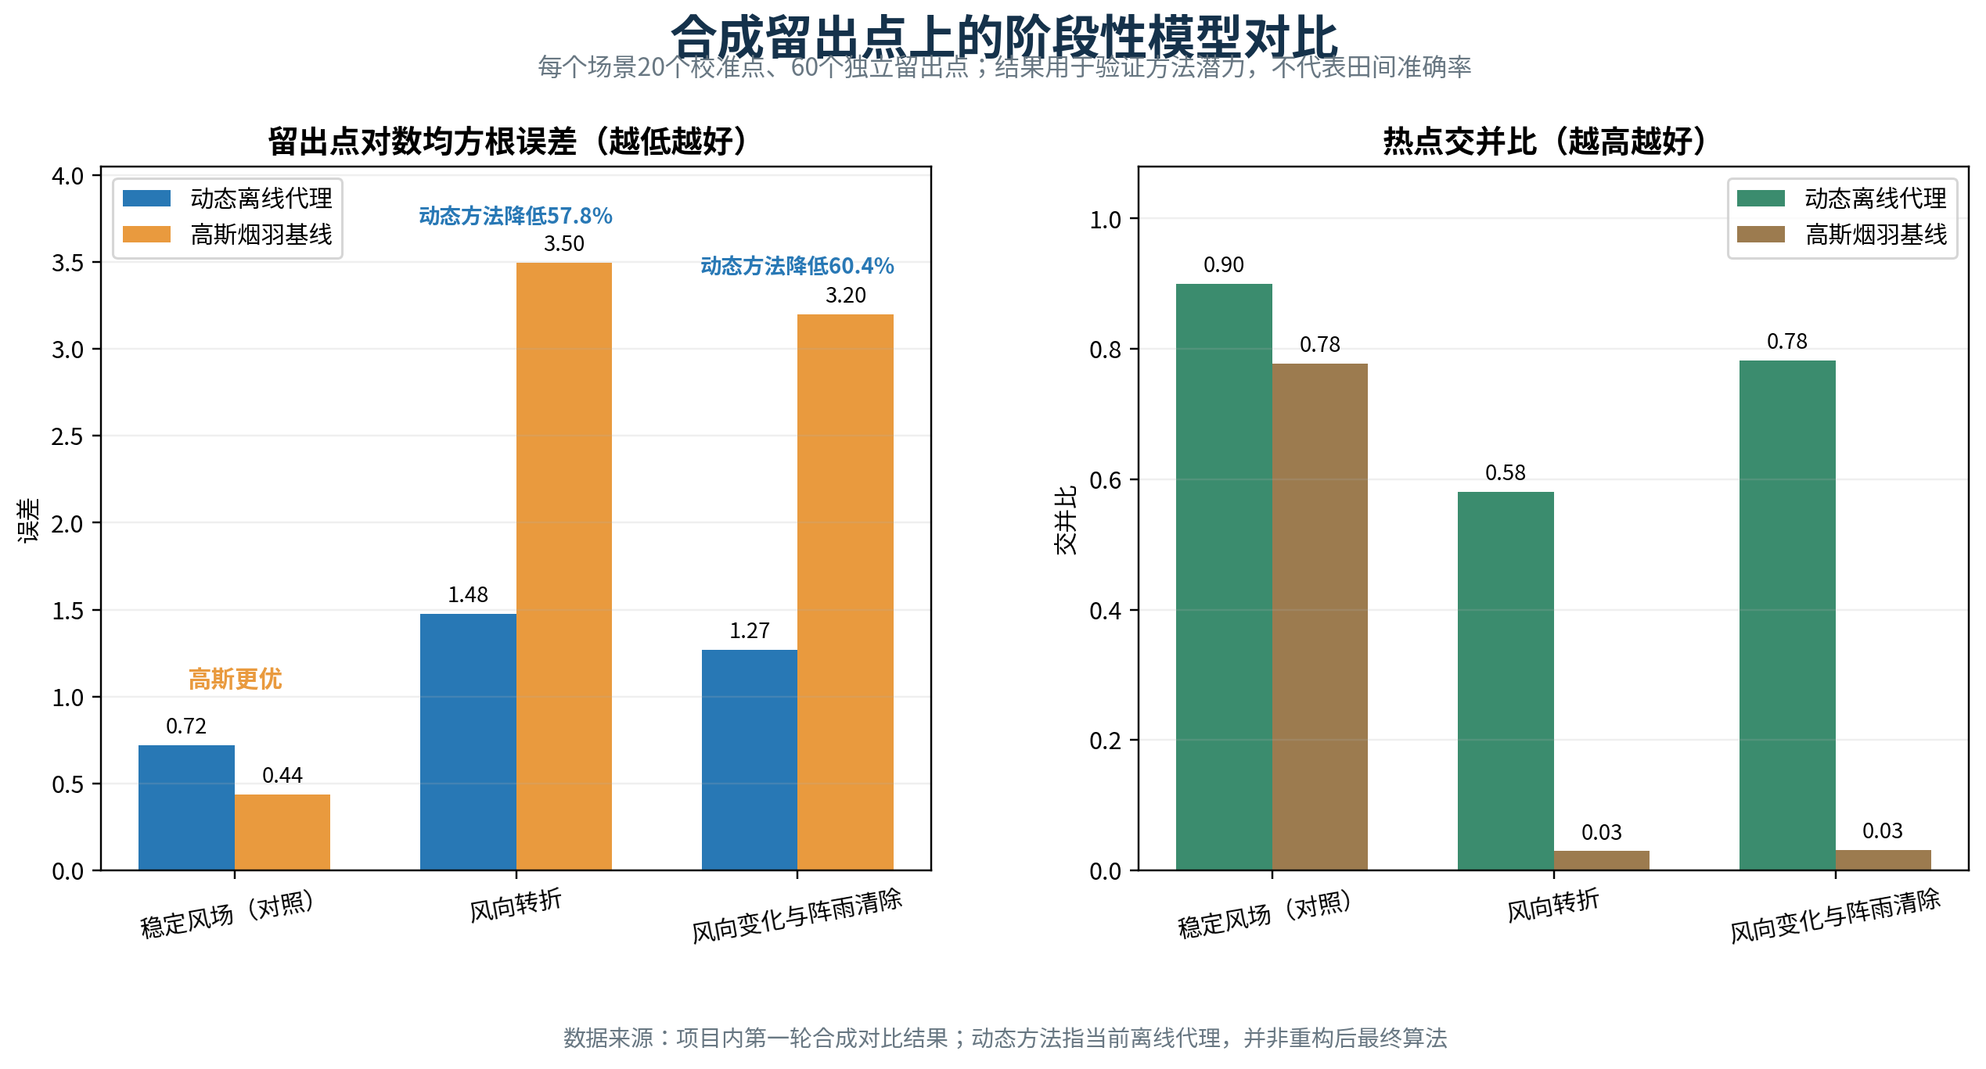
图 A-4 非稳态场景中的阶段性模型对比。数据读取项目内 report-comparison-v1/scenario_metrics.csv：每场景 20 个校准点、60 个独立留出点。动态方法为当前离线代理，不等同于最终运行时算法。
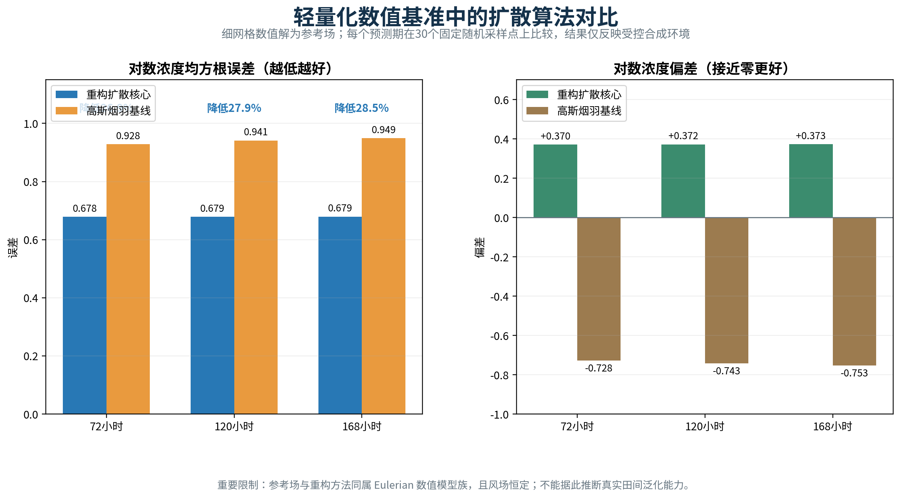
图 A-5 轻量化数值基准中的扩散算法对比。数据读取项目内 benchmark/lightweight_ab_summary.csv；细网格数值解为参考场，30 个固定随机采样点用于每个预测期的比较。图中同时呈现 RMSE 与 Bias，并明确限定其受控合成实验属性。
证据层级 | 参考场与设置 | 可支持的结论 | 不可支持的结论
非稳态情景对比 | 独立动态烟团参考场；风向转折、阵雨等；每场景 60 个留出点 | 动态代理在非稳态合成场景中优于稳态高斯基线 | 最终运行时算法已完成或田间准确率
轻量化数值基准 | 细网格 Eulerian 参考场；恒定风；每期 30 个点 | 重构扩散核心在受控数值场中 RMSE 更低，且需同时观察 Bias | 真实环境泛化能力
田间验证 | 尚未完成 | — | 3/5/7 天真实预警准确率

表 A-1 扩散算法对比的证据层级与可解释范围。

3.9 工程实施路线、创新性与可行性
算法落地分为五步。第一，冻结 PCR 单位、天气数据和病害参数；第二，用历史或合成数据完成源估计和动态模型离线验证；第三，将最终 TypeScript 算法接入控制台并进行固定场景一致性检查；第四，用半实物示踪或多轮现场采样形成时间外验证；第五，按地区、作物和病害进行参数本地化，并建立模型版本、置信度和人工复核机制。
本模块的第一项创新是以 PCR 观测反演疑似源和不确定性，使稀疏高可信检测能够主动修正模型；第二项创新是用逐时风场及紫外、沉降、雨洗和再释放过程处理传统稳态烟羽难以表达的非稳态传播；第三项创新是把浓度、侵染窗口、剂量响应和潜育期结合，输出面向复检和防控的空间—时间风险。
方案已经具备 TypeScript 预测引擎、粒子滤波、侵染窗口、高斯 A/B 与 Python 实验管线，当前引擎 16 项测试通过。D-02 对应的两层合成对照数据、图表和固定种子记录已补入本节；A-02 仍需冻结最终运行时算法、逐时天气接口、参数表和 TypeScript/Python 一致性结果。该方案能够在没有高密度 PCR 的条件下组织有限检测资源，并以风险图和置信度支持更早、更有针对性的复检。真实 3～7 天提前量和田间准确率仍需跨时间真实观测验证；这属于模型标定与持续评价阶段的必要工作，不构成对总体技术路线的否定。
内容 | 当前状态 | 证据或待补项
运行时预测基础 | 已具备 | TypeScript 预测引擎、粒子滤波、侵染窗口与高斯 A/B；引擎 16 项测试通过
非稳态情景比较 | 已完成阶段性对照 | 固定种子动态烟团参考场、三类场景和 60 个留出点指标
轻量化数值基准 | 已完成 | 72/120/168 h 对照、30 点、RMSE 与 Bias；参考场为细网格 Eulerian 数值解
最终 A-02 算法 | 待回填 | 最终离散格式、逐时天气接口、参数表、运行效率与 TypeScript/Python 一致性
田间验证 | 待开展 | 时间外采样、真实发病标签、泛化与预警评价

表 A-2 当前软件基础、已完成合成对照与后续验证边界。
【参考文献占位 A-3：粒子滤波、病害侵染窗口、剂量响应和预警评价资料】

四、初稿使用说明
以上三部分均可独立进入总报告。导航章节以 route_v1.json 和全局位姿作为外部接口；控制台章节以版本化任务、遥测和业务数据作为接口；扩散章节以带坐标、时间和质量标记的观测作为接口。是否在总报告中把三者串联为完整系统流程，由后续整合阶段决定，本初稿不以强制技术链为前提。
H-01、H-02、A-01、A-02、D-01、D-02、D-03 和 D-04 均为已派发任务。本文已依据当前工作区的配置、数据文件、验收记录和截图更新 D-01、D-02 的阶段性结论；其余尚未取得的实测数值、代码版本、安装包、图片和视频仍保留任务编号。成果返回后，应先核对原始证据，再将相应占位替换为实际结果；未按时返回的内容则保留为实施方案和验证方法，不补写推测数据。

